

Plan de acción: metodologías, recursos y lineamientos administrativos

**Breve descripción:**

Por medio del presente componente se expone la importancia del plan de acción para la operatividad de los diversos procesos estratégicos, misionales y de apoyo que hacen parte de las organizaciones. Se tienen en cuenta las estrategias de ejecución del plan de acción y los elementos claves a tener en cuenta dentro de los procedimientos, manuales y métodos de priorización.

**Noviembre 2023**

Tabla de contenido

Introducción 1

1. Plan de acción 4

1.1. Metodologías 12

1.2. Actividades 47

2. Recursos 52

2.1. Técnicas de recolección y procesamiento de datos 55

2.2. Ejecución de planes 60

Síntesis 68

Material complementario 69

Glosario 70

Referencias bibliográficas 72

Créditos 74

Introducción

Bienvenidos a este componente formativo relacionado con el plan de acción: metodologías, recursos y lineamientos administrativos, que corresponde con las bases misionales de la organización que posibilitan la puesta en marcha de los diferentes planes de acción y de ejecución, así como los procedimientos, los manuales y los métodos de priorización.

Le invitamos a observar el siguiente vídeo en donde encontrará de manera general información concerniente con el tema relacionado a los planes de acción, desde el orden administrativo, mediante el uso de metodologías y recursos disponibles para tal fin:

1. Plan de acción: metodología, recursos y lineamientos administrativos

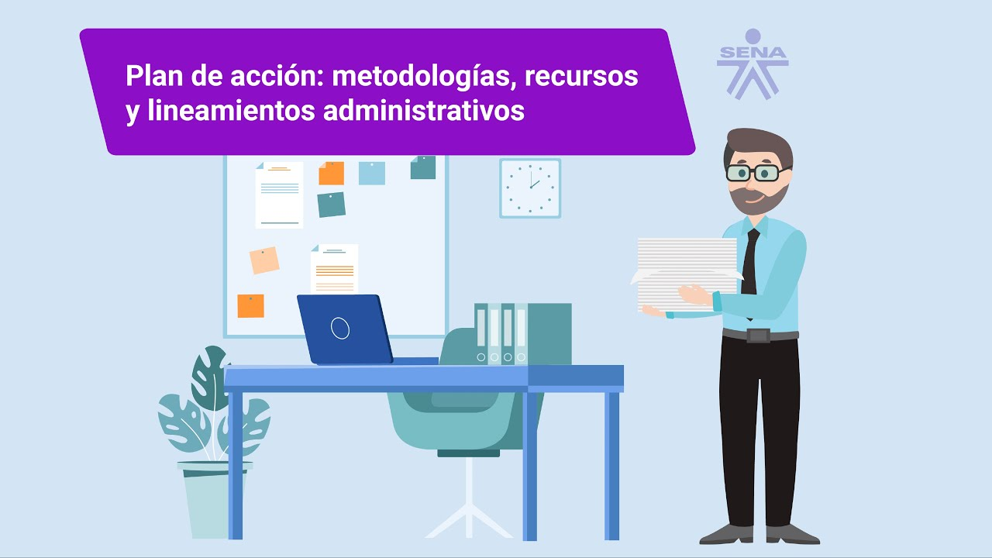

[**Enlace de reproducción del video**](https://youtu.be/_vrbhCegGNo)

|  |
| --- |
| **Síntesis del video: Plan de acción: metodología, recursos y lineamientos administrativos** |
| Bienvenido al desarrollo de los lineamientos de tipo administrativo para la planeación de acciones en torno a la salud ambiental. El plan de acción se define como una ruta que ayuda en el logro de las metas y los objetivos propuestos en determinada área. Los elementos principales del plan de acción corresponden con el: “qué”, “quién” y “cuándo”; aunque pueden agregarse otros de acuerdo con la metodología a utilizar.  Es necesario definir objetivos, planear estrategias, tareas y su priorización, tiempos de inicio y fin de cada actividad, responsables y finalmente ponerlo en marcha. En la salud ambiental, el objetivo del plan de acción es materializar el derecho al ambiente sano. Con el fin de beneficiar y promover la calidad de vida de la población en general, mediante estrategias y técnicas, que posibiliten su puesta en marcha. Dichas estrategias están enfocadas principalmente en los componentes de hábitat saludable y salud, relacionados con las condiciones ambientales, de un territorio o comunidad. |

# Plan de acción

Para iniciar la revisión de los conceptos relacionados con el plan de acción, es importante resaltar otros temas que hacen parte del proceso. El plan de acción es una herramienta de tipo administrativo, por medio de la cual la organización o empresa traza una línea de actividades con el fin de obtener un resultado positivo en el alcance de los objetivos empresariales propuestos. Los planes de acción están encaminados hacia diversas áreas de la empresa y se requiere de una adecuada proyección de objetivos (general y específicos) así como los recursos tangibles (materiales, tecnología, físicos, económicos y financieros) e intangibles (recurso humano: conocimiento, experiencia, motivación) para alcanzar el cumplimiento de las actividades propuestas.

Este tipo de herramientas sirven para organizar las actividades y planificar de manera adecuada, lo que contribuye en disminuir el margen de error, optimizar los recursos e ir avanzando poco a poco en el alcance de las metas propuestas. Las características generales de un plan de acción se pueden describir como:

* Permite desglosar los objetivos de largo, corto y mediano plazo, de forma que se puedan alcanzar.
* Permite describir las actividades a realizar para alcanzar cada objetivo propuesto.
* El plan de acción responde a una o varias necesidades en específico.
* El plan de acción puede estar acompañado de ilustraciones, gráficas, diagramas y demás herramientas necesarias para la descripción y alcance de indicadores, por ejemplo.

El plan de acción por lo general puede tener los siguientes momentos para su elaboración:

1. **Proyección de objetivos:** tener presente el método SMART para la definición de objetivos. El método SMART consiste en:

* S –“Specific” (específico).
* M –“Measurable” (medible).
* A –“Achievable” (alcanzable).
* R –“Realistic” (realista).
* T –“Time- bound” (tiempo limitado).

1. **Organizar y describir tareas:** se deben describir los pasos necesarios para lograr los objetivos planeados.
2. **Definir asignación de recursos:** asignar acorde con los recursos definidos, los elementos requeridos y el talento humano que va a ejecutar las acciones. Puede que no se asignen desde el principio, por tanto, se deben convertir en una acción a tener en cuenta en el desarrollo del plan.
3. **Priorizar tareas:** Sugiere definir tareas a realizar primero (prioridad alta) y cuales reprogramar (tareas flexibles). Darles prioridad y definir la secuencia a seguir para completar tareas y poder comenzar otras. En muchos casos, la ejecución de una actividad depende de otra, esto debe destacarse en la priorización.
4. **Concretar plazos e hitos:** asignar fechas límites de actividades proyectadas y de acontecimientos puntuales (hitos) según la completitud de la actividad o comienzo de una nueva fase. Tener en cuenta la herramienta de diagrama de “Gantt”, proyectando tareas prioritarias, hitos y fechas límite.
5. **Supervisión y adaptación al plan de acción:** una supervisión ágil y fluida requiere herramientas tipo “software”. Medir indicadores es clave, muestra el cumplimiento o incumplimiento de metas establecidas, en la revisión de avances, evaluar al equipo ejecutor y así avanzar en nuevas tareas o reforzar las que no se han cumplido.

En conclusión, el plan de acción corresponde con las tareas que deben ejecutar en cada área o unidad para aportar a las estrategias del plan operativo o plan estratégico, lo cual permite monitorear, tener adecuado seguimiento y la respectiva evaluación.

Para que el plan de acción sea operativo y efectivo se debe tener presente elementos adicionales como los niveles de jerarquía, responsabilidad, manual de funciones, actividades y tareas de cada área. Es importante conocer que las dinámicas organizativas se estructuran según los métodos y procedimientos que son internos en las organizaciones. Estas estructuras son la base de la operatividad en las diversas áreas de la empresa, por tanto, se hace necesario a nivel general conocer los grados de autoridad y responsabilidad acorde con las diversas jerarquías de la empresa.

En la organización empresarial se destacan dos tipos de estructuras que son las centralizadas y las descentralizadas. Las estructuras centralizadas se caracterizan porque los cargos de nivel directivo sobresalen al resto de los miembros de la empresa; por otro lado, las estructuras descentralizadas se caracterizan porque los cargos directivos asignan las responsabilidades en niveles intermedios o bajos.

A nivel organizativo se destacan: la estructura organizativa funcional, la jerárquica, la estructura lineal, la estructura matricial y la estructura por división, como se describe brevemente a continuación:

* **Estructura organizativa funcional:** tiene como objetivo dar soporte a los diversos niveles jerárquicos, es decir, frente a cada nivel de jerarquía se encuentra un especialista o jefe de sección. Este tipo de sistema combate la multiplicidad de funciones y el trabajo se enfoca en los objetivos concretos.
* **Estructura organizativa lineal o “staff”:** es una estructura que mezcla las relaciones de autoridad directa con aquel asesoramiento que ejercen consultores externos a la empresa. En este tipo de dinámica, los asesores o agentes consultores cubren los requerimientos de la empresa, no hay una amenaza sobre la autoridad y las actividades suelen realizarse con tiempos y recursos más óptimos.
* **Estructura organizativa matricial:** es la unión de varios recursos y materiales para ejecutar tareas específicas y cuando se finalice la tarea o proyecto, la estructura se disuelve. Como característica principal, las personas que integran los equipos pueden o no hacer parte de la empresa y tienen como jefes uno que es general y el otro que es responsable de la actividad específica.

Este tipo de estructura se divide en dos:

* Distribución vertical (cada departamento o área está dedicada a una función específica).
* Distribución horizontal (integración de los trabajadores de diversas áreas con un proyecto específico).
* **Estructura organizativa por división:** se organiza bajo tres líneas claves que son productos, clientes o zona geográfica.
* Estructura por productos: esta estructura se divide en grupos y cada uno se hace cargo de un producto en específico.
* Estructura por zona geográfica: es aquella estructura que se divide por grandes estructuras acorde con las cadenas organizativas. Los directivos están a cargo de cada zona acorde con lo asignado.
* Estructura por clientes: depende de la necesidad de solución de los clientes, llegando a tener procesos de atención al usuario más concretos y bien definidos.
* **Estructura organizativa jerárquica:** más utilizada a nivel empresarial. Es la creación de pequeñas dependencias vigiladas por uno o varios cargos superiores. Concentra la autoridad y poder sobre otras dependencias. Permite organizar los niveles de autoridad, responsabilidad y actividades asignadas hasta llegar al nivel de mayor autoridad.

La división vertical debe distribuir responsabilidades de decisión, para alcanzar objetivos. Tiene varios niveles:

* Nivel superior o estratégico: responsable de elaborar estrategias y políticas empresariales. Define objetivos a largo plazo y toma decisiones sobre necesidades y requerimientos. Se ubica al presidente, el director, el gerente.
* Nivel medio o táctico: encargado de regular acciones y actividades que se desarrollan en el nivel inferior u operativo. Se ubica el gerente de ventas, el gerente de producción.
* Nivel inferior u operativo: ejecutan previa programación las tareas rutinarias de la organización. Se ubican los obreros, los empleados administrativos, por ejemplo.

Adicional, a la necesidad de comprender los tipos de estructuras organizacionales, es necesario recordar que todo colaborador de la empresa u organización debe conocer el manual de funciones, ya que este es una herramienta de gestión del talento humano, que establece las funciones y competencias laborales que hacen parte de todos los empleos de la organización. En este manual de funciones debe existir claridad respecto a los requerimientos de conocimientos, experiencia y las competencias que sean exigidas y necesarias para el desempeño del cargo.

El manual de funciones se construye teniendo en cuenta elementos claves como la misión, objetivos y funciones, estructura, procesos (de tipo misional, estratégico, apoyo, evaluación y seguimiento) y los cargos de la institución.

Todo manual de funciones debe contener la siguiente información:

* Identificación y ubicación del empleo.
* Contenido funcional (contiene el propósito principal y la descripción de funciones esenciales del empleo).
* Conocimientos básicos o esenciales, competencias de tipo comportamental y requisitos de experiencia y formación académica necesarios para el desempeño de funciones.

Los objetivos principales del manual de funciones se describen a continuación:

* **ESTABLECER ACTIVIDADES:** las actividades realizadas al interior de la empresa para la obtención de los objetivos misionales.
* **ALINEAR PUESTOS DE TRABAJO** con estructura organizacional definida (cualquiera que se haya escogido). Debe existir armonía entre la estructura organizacional y los puestos de trabajo definidos, esto actúa positiva o negativamente en la productividad y financieramente en la operación.
* **OPTIMIZAR LA PRODUCTIVIDAD** de la empresa por medio del análisis en las actividades operativas teniendo en cuenta la forma en que se desarrolla, tiempos, acciones y todos los requerimientos de formación y capacitación.
* **INDUCCIÓN DE PERSONAL**, contar con un método de inducción del personal que ingresa nuevo a la empresa, y de igual manera permite valorar la productividad y desempeño del empleado en el marco del puesto de trabajo.
* **CONCRETAR EL PERFIL DEL PERSONAL** que se requiere para la ejecución de las actividades permitiendo la búsqueda y la selección del personal que se requiere en la empresa.
* **CUMPLIMIENTO DE INSTRUCCIONES** de trabajo. Agrupar, intervenir y prevenir sus modificaciones de origen arbitrario.
* **ESTABLECER RESPONSABILIDADES** por fallas o errores, de una manera más simple.
* **INCREMENTAR LA EFICIENCIA** de los empleados, dándoles las indicaciones de lo que deben hacer y cómo lo deben de realizar, mejorando de esta manera la coordinación del trabajo e impidiendo las réplicas.

Para la elaboración del manual de funciones, es necesario contar con los siguientes elementos:

* **Datos básicos.**

Portada de identificación y nombre del procedimiento que se va a describir. Se debe agregar el logotipo de la empresa, la misión y visión de la empresa y también el respectivo índice e introducción.

* **Seguimiento y control.**

Consignar los mecanismos de seguimiento y control que se van a realizar por medio de formatos, documentos, mensajes, comunicados, entre otros.

* **Responsables y alcance.**

Personas responsables y el alcance que tenga cada tarea a realizar. Se debe dejar claridad respecto a las personas y/o los departamentos de la empresa que se van a estar presentes en cada acción a ejecutar.

* **Descripción de actividades.**

Realizar en detalle las actividades explicando correctamente todo el procedimiento. Describir el paso a paso de cada tarea y acción con claridad en el responsable de la misma.

* **Objetivo.**

Objetivo claro del procedimiento que se va a detallar.

Para finalizar, se debe tener en cuenta que el contenido de un manual puede variar acorde con los requerimientos de la empresa, por tanto, adicional a los elementos descritos en los párrafos anteriores, es necesario como complemento: portada, misión y visión, índice, hojas de autorización del área, política de calidad (cuando sea aplicable) objetivo(s) del manual, bitácora de revisiones y modificaciones a políticas y procedimientos, formatos, artículos y anexos.

Para la revisión de los elementos básicos del manual de funciones, se deben diferenciar los términos que se definen a continuación:

* **Función:** corresponde con el desarrollo de diferentes actividades realizadas para alcanzar el logro de los objetivos propuestos.
* **Actividad:** es el conjunto de acciones que se realizan para cumplir con los objetivos determinados. Son todas aquellas acciones que se ejecutan para cumplir con las funciones del cargo.
* **Tarea:** es una unidad de trabajo de tipo especifica. La tarea es considerada como una parte de una actividad.

El siguiente documento informa sobre el manual de funciones de una organización (Instituto de investigaciones marinas y costeras José Benito Vives de Andréis -INVEMAR-), detallando cada uno de los elementos que le contienen tanto a nivel de la empresa como del (los) candidatos y los cargos que allí son necesarios para el funcionamiento de la misma, para acceder al documento. [Descargar](https://www.invemar.org.co/redcostera1/invemar/docs/9627manual_de_funciones.PDF)

## Metodologías

Conceptos correspondientes a los procesos, procedimientos y estándares de calidad, son necesarios para entender las metodologías que hacen parte del plan de acción.

Primero se debe hacer la diferenciación entre los conceptos de proceso y procedimiento. Acorde con lo expuesto en la ISO 9000, el proceso se define como el “conjunto de actividades mutuamente relacionadas que al interactuar juntas convierten los elementos de entrada en resultados”. Por otro lado, el procedimiento es la forma en que se ejecutan una serie de pasos para obtener un resultado específico. A continuación, se describen los elementos claves para diferenciar el proceso y el procedimiento respectivamente.

* Tienen en cuenta un objetivo general. Suelen integrarse varios procesos lo que se denomina, Mapa de procesos.
* Interactúan varias personas de diferentes áreas de la organización.
* Está distribuido por etapas.
* Su práctica es continua.
* Son dinámicos (pueden cambiar con frecuencia).
* Parten de la necesidad y la voluntad de lograr un resultado. Se dividen en procesos estratégicos, misionales y de apoyo.
* Tiene en cuenta los objetivos específicos.
* Lo ejecuta una persona o una misma área.
* Se organiza por pasos o tareas.
* Su práctica es discontinua.
* Son estáticos (por lo general no cambian).
* Parten con el objetivo de ejecutar una tarea de manera completa por medio de guías definidas.

En el siguiente gráfico, puede observarse la diferencia entre proceso y procedimiento, teniendo en cuenta los aspectos que cada uno de estos involucra:

**Figura 1.** Ejemplo proceso y procedimiento

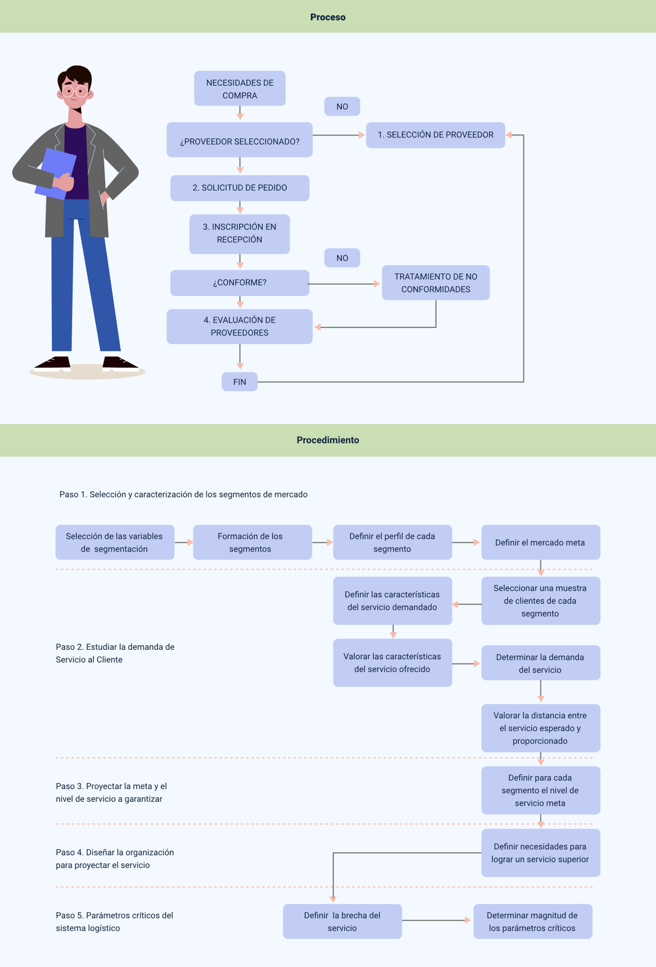

Nota. Adaptado de “Blogspot y Researchgate”.

**Proceso**

NO

¿PROVEEDOR SELECCIONADO?

1. SELECCIÓN DE PROVEEDOR

2. SOLICITUD DE PEDIDO

3. INSCRIPCIÓN EN RECEPCION

NO

¿CONFORME?

TRATAMIENTO DE NO CONFORMIDADES

4. EVALLIACIÓN DE PROVEEDORES

NECESIDADES DE COMPRA

FIN

**Procedimiento**

**Paso 1. Selección y caracterización de los segmentos de mercado**

* Selección de las variables de segmentación.
* Formación de los segmentos.
* Definir el perfil de cada segmento.
* Definir el mercado meta.

**Paso 2. Estudiar la demanda de Servicio al Chente**

* Seleccionar una muestra de clientes de cade segmento.
* Definir las características del servicio demandado.
* Valorar las características del servicio ofrecido.
* Determinar la demanda del servicio.
* Valorar la distancia entre el servicio esperado y proporcionado.

**Paso 3. Proyectar la meta y el nivel de servicio a garantizar**

* Definir para cada segmento el nivel de servicio meta.

**Paso 4. Diseñar la organización para proyectar el servicio**

* Definir necesidades para lograr un servicio superior

**Paso 5. Parámetros críticos del sistema lógico**

* Definir la brecha del servicio.
* Determinar magnitud de los parámetros críticos.

El manual de procesos es también conocido como el manual de procedimientos y es aquel que le permite a la empresa un funcionamiento correcto ya que por medio de este se organizan todos los elementos necesarios para la gestión de la organización (políticas, normas, reglamentos). Los aspectos positivos del manual son: la optimización del tiempo, el control a nivel interno, mejorar los procesos, favorecer la comunicación, asignar responsabilidades, definir expectativas y capacitar a los colaboradores internos en el marco de las actividades que se deben realizar, una breve descripción al respecto es la siguiente:

1. **Elementos básicos**

Los elementos básicos que conforman el manual de procedimientos son los siguientes:

* Título.
* Marco normativo.
* Objetivo del documento.
* Responsables y personal que realiza la revisión.
* Describir cada uno de los procesos.
* Estructurar el diagrama de flujo.
* Organizar el glosario de términos.

1. **Actividades**

Por lo general, cada manual de procedimiento debe contener las siguientes actividades:

* Nombre del procedimiento.
* Objetivo.
* Políticas y normas de operación.
* Descripción narrativa del procedimiento.

1. **Responsable**

Nombre completo del área y/o puesto que realiza la actividad (mayúsculas y minúsculas), y corresponder con la estructura orgánica. Si una misma área realiza actividades continuas; va el nombre en la primera, y al inicio de cada hoja (de continuar la actividad). Se usan siglas, cuando la nomenclatura es extensa.

1. **Número**

Enuncia las actividades en orden lógico acorde con la aparición de cada una y en el marco de las alternativas de solución. Se recomienda usar números arábigos.

1. **Descripción de la actividad**

Se detallan todas las actividades partícipes del procedimiento en una forma secuencial, clara y precisa en el marco del cómo, cuándo y dónde se llevan a cabo estas. Escribir el inicio del procedimiento describiendo: “Inicia procedimiento”. Cada actividad empieza con un verbo indicativo en tercera persona del singular.

1. **Tiempo**

Se debe tener presente el tiempo necesario para la ejecución de cada actividad, cuantificando por días hábiles, si no es posible establecer el tiempo, se debe poner el tiempo total del procedimiento y su respectiva justificación.

Algunas consideraciones que deben tenerse en cuenta en las actividades del manual de procedimientos son las siguientes:

**Figura 2.** Consideraciones de las actividades del manual de procedimientos

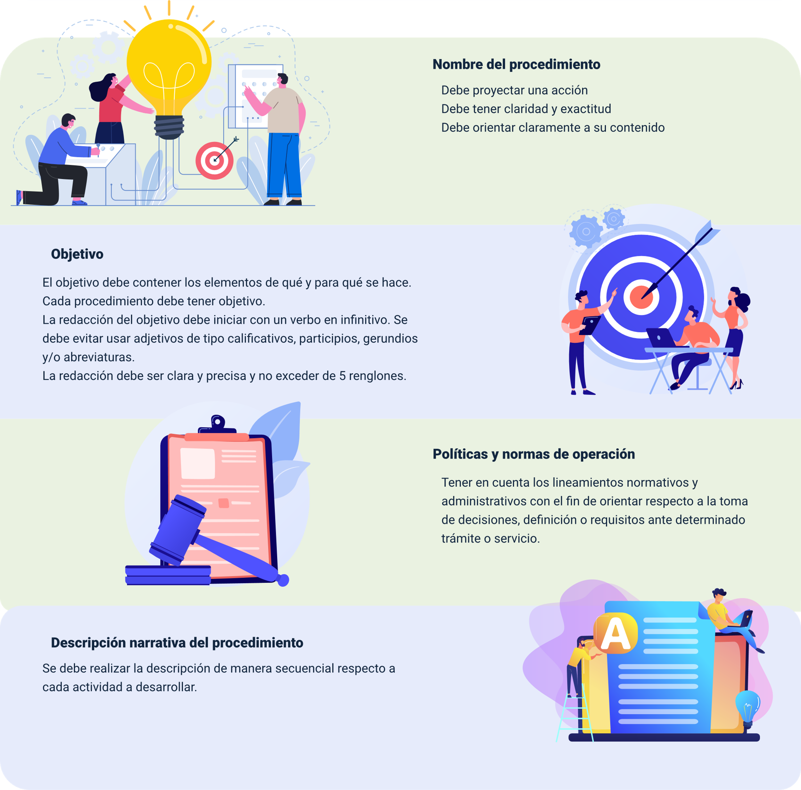

* **Nombre del procedimiento**
* Debe proyectar una acción.
* Debe tener claridad y exactitud.
* Debe orientar claramente a su contenido.
* **Objetivo**
* El objetivo debe contener los elementos de qué y para qué se hace.
* Cada procedimiento debe tener objetivo.
* La redacción del objetivo debe iniciar con un verbo en infinitivo.
* Se debe evitar usar adjetivos de tipo calificativos, participios, gerundios y/o abreviaturas.
* La redacción debe ser clara y precisa y no exceder de 5 renglones.
* **Políticas y normas de operación**
* Tener en cuenta los lineamientos normativos y administrativos con el fin de orientar respecto a la toma de decisiones, definición a requisitos ante determinado trámite o servicio.
* **Descripción narrativa del procedimiento**
* Se debe realizar la descripción de manera secuencial respecto a cada actividad a desarrollar.

En toda descripción se debe tener en cuenta los siguientes elementos: ¿Quién o qué área lo hace?, ¿Cómo lo hace?, ¿Cuándo lo hace? y ¿Dónde lo hace?

Para realizar una descripción gráfica y secuencial de las actividades que integran los procedimientos se puede hacer mediante un diagrama de flujo, aquí, cada actividad debe ser identificada con su respectivo número, agregándole por fuera del símbolo al que le corresponda a la actividad, ubicándolo en el ángulo superior derecho, acorde con la numeración de actividades la cual corresponde con la descripción narrativa. Los símbolos básicos del flujograma son los siguientes:

**Figura 3.** Diagrama de flujo

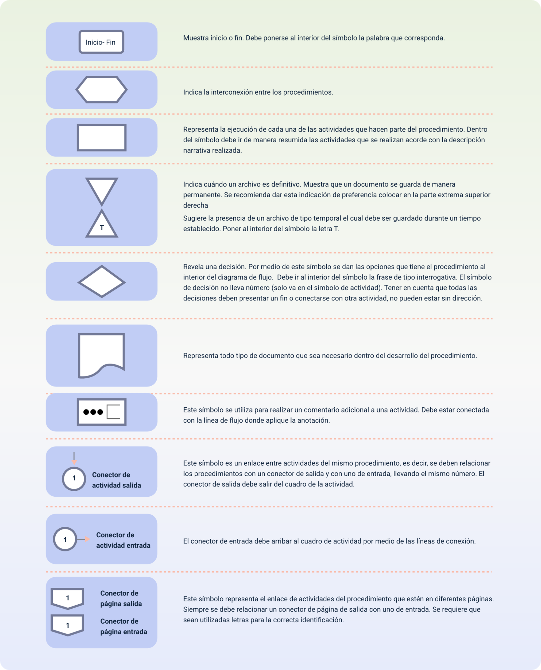

* Muestra inicio o fin. Debe ponerse al interior del símbolo la palabra que corresponda.
* Indica la interconexión entre los procedimientos.
* Representa la ejecución de cada una de las actividades que hacen parte del procedimiento. Dentro del símbolo debe ir de manera resumida las actividades que se realizan acorde con la descripción narrativa realizada.
* Indica cuándo un archivo es definitivo. Muestra que un documento se guarda de manera permanente. Se recomienda dar esta indicación de preferencia colocar en la parte extrema superior
* Sugiere la presencia de un archivo de tipo temporal el cual debe ser guardado durante un tiempo establecido. Poner al interior del símbolo la letra T.
* Revela una decisión. Por medio de este símbolo se dan las opciones que tiene el procedimiento al interior del diagrama de flujo. Debe ir al interior del símbolo la frase de tipo interrogativa. El símbolo de decisión no lleva número (solo va en el símbolo de actividad). Tener en cuenta que todas las decisiones deben presentar un fin o conectarse con otra actividad, no pueden estar sin dirección.
* Representa todo tipo de documento que sea necesario dentro del desarrollo del procedimiento.
* Este símbolo se utiliza para realizar un comentario adicional a una actividad. Debe estar conectada con la línea de flujo donde aplique la anotación.
* Este símbolo es un enlace entre actividades del mismo procedimiento, es decir, se deben relacionar los procedimientos con un conector de salida y con uno de entrada, llevando el mismo número. El conector de salida debe salir del cuadro de la actividad
* El conector de entrada debe arribar al cuadro de actividad por medio de las líneas de conexión.
* Este símbolo representa el enlace de actividades del procedimiento que estén en diferentes páginas Siempre se debe relacionar un conector de página de salida con uno de entrada. Se requiere que sean utilizadas letras para la correcta identificación.

El diagrama de flujo puede ser trabajado por columnas y se deben proyectar tantas columnas como sean necesarias para las áreas responsables que participan dentro del procedimiento. Por temas de orden, se sugiere un máximo de tres columnas; si se da el caso que en un procedimiento participen más de tres áreas, estas se deben agrupar acorde con el área jerárquica descendente del titular, esto con fin de prevenir una aglomeración de columnas que dificultan tanto la elaboración, como la comprensión del diagrama.

Para una correcta ejecución de los planes de acción se deben conocer las diversas metodologías que se pueden desarrollar, tanto para el diseño de los planes, programas y proyectos como para la definición de prioridades. Pero antes de comenzar con la revisión de estos temas, es importante conocer aquellos conceptos relacionados con los estándares de calidad, ya que esto ayudará en la comprensión de las metodologías en las que se va a profundizar más adelante.

La calidad en términos generales, se define como la propiedad que tiene una cosa u objeto, que define su valor, y la satisfacción que genera en quien hace uso de la misma. En el marco de la salud, la calidad es definida como el grado en que los servicios de salud ofertados pueden ayudar a que el individuo y la población en general puedan aumentar los resultados sanitarios planteados; y la calidad ambiental es aquella que representa las condiciones y características del ambiente en torno a la disponibilidad de acceder a los recursos naturales, a los ambientes con condiciones sanitarias óptimas y por tanto comprende la ausencia de agentes nocivos para la salud de la población.

El estándar de calidad es definido como el punto de referencia que se tiene en cuenta para determinar si un objeto, servicio o proceso, por ejemplo, cumplen con las expectativas del usuario y también con las que están reguladas normativamente. Por tanto, el estándar de calidad es aquel que se debe cumplir, es decir, es parte del proceso evaluativo por parte de los entes que regulan el sector. Algunos estándares de calidad pueden ser catalogados como de obligatorio cumplimiento y otros, como aquellos que son superiores y que pueden aplicar para procesos de certificación o acreditación según sea el caso. Es así como en salud ambiental y sanitaria es necesario cumplir con los estándares de calidad definidos para que la población pueda contar con el hábitat saludable y con las óptimas condiciones de salud relacionadas con las condiciones ambientales.

Tal y como ya fue revisado en este mismo programa, las actas de inspección, vigilancia y control, sirven de ejemplo para identificar los estándares de calidad esperados a nivel sanitario. A continuación, se enuncian algunos criterios contenidos dentro del acta general de IVC sanitaria revisados en los riesgos ambientales, del consumo y sanitarios según la salud pública.

**Tabla 1.** Ejemplo estándares de calidad IVC Sanitaria

| **No** | **3.1 Abastecimiento de agua** |
| --- | --- |
| **3.1.1** | El establecimiento está conectado a la red del sistema de acueducto o el sistema que lo supla. |
|
| **3.1.2** | El establecimiento cuenta con el suministro y tiene acceso a agua potable. |
|
| **3.1.3** | Las instalaciones de suministro en el interior, están organizadas y construidas para su normal funcionamiento con la dotación requerida para el servicio continuo y con presión suficiente en todos los lugares de consumo. |
|
| **3.1.4** | El establecimiento tiene tanques para el almacenamiento del agua potable, los cuales se encuentran protegidos y con la capacidad requerida para garantizar el abastecimiento en todas las instalaciones. |
|
| **3.1.5** | El establecimiento realiza de manera semestral o cuando sea requerido, la limpieza y desinfección de los tanques de almacenamiento de agua potable. |
|
|

Nota: adaptado de Histórico.santander.gov.co.

Adicional a lo anterior, es importante tener en cuenta que los estándares de calidad pueden generarse a partir de los lineamientos gubernamentales, pero también pueden ser parte del sistema de gestión de calidad de la organización, lo cual complementa las acciones en calidad dirigidas a los procesos de mejora continua fundamentales dentro del proceso de atención en salud, área de salud ambiental.

Los estándares de calidad tienen como objetivo central responder positivamente ante la auditoría externa de las organizaciones. En el marco de la evaluación de los modelos de estándares, se establecen los requerimientos de los cuales sin su cumplimiento no se puede contar con la certificación correspondiente. Tener una certificación externa genera una garantía hacia terceros del correcto funcionamiento del sistema de calidad de la organización o un área específica.

Los estándares de calidad no gubernamentales más utilizados por las entidades son las normas ISO - “Norma definida por la Organización Internacional de Normalización que se aplica a los productos y servicios”. Se pueden encontrar las siguientes:

* **ISO 9000:2015:** corresponde con el Sistema de gestión de la calidad, específicamente las bases y el vocabulario.
* **ISO 9001:2015:** corresponde con el Sistema de gestión de la calidad, específicamente los requisitos.
* **ISO 9002:2016:** corresponde con el Sistema gestión de la calidad, específicamente las directrices para la aplicación de la Norma ISO 9001:2015.
* **ISO 9004:2018:** corresponde con el Sistema de Gestión de la calidad, específicamente la calidad de la organización y los lineamientos para lograr el éxito sostenido.

Para concluir, es necesario tener en cuenta el contraste entre cada línea de estándares de calidad que se pueden encontrar en el marco de las actividades relacionadas con la salud ambiental y sanitaria. Recordar que anteriormente se revisaron los lineamientos del Sistema Obligatorio de Garantía de la Calidad, y los de inspección, vigilancia y control sanitaria en el marco del componente de salud ambiental.

En el siguiente resumen, se describen los estándares de calidad en relación a los lineamientos de inspección, vigilancia y control sanitarios, y del Sistema Obligatorio de Garantía de la Calidad –SOGC-.

**Tabla 2.** Tabla resumen presentación estándares de calidad

|  |  |
| --- | --- |
| **Sistema Obligatorio Garantía**  **de la Calidad SOGC** | SUH: Sistema único de habilitación. El proceso de habilitación está regulado por la resolución 3100 de 2019. Contiene estándares de calidad enfocados en la capacidad técnico administrativa, la suficiencia patrimonial y financiera; y la capacidad tecnológica y científica.  Ejemplo 1: Numeral 11.1.2, Estándar de infraestructura, Generalidades de las condiciones de orden, aseo, limpieza y desinfección, estándar de calidad número 41: Las condiciones de orden, aseo, limpieza y desinfección son evidentes y responden a un proceso dinámico de acuerdo con los servicios prestados. |
| **Sistema Obligatorio Garantía**  **de la Calidad SOGC** | SUA: Sistema Único de Acreditación. Manual de Acreditación en Salud Ambulatorio y Hospitalario de Colombia, versión 3.1.  Ejemplo 1: Grupo de estándares asistenciales, Salida y seguimiento. Estándar de calidad 52. Código: (AsSAL2) La organización asegura un plan de coordinación con otras organizaciones y comunidades relevantes en la prevención de enfermedades y la promoción, protección y mejoramiento de la salud de la población a la que presta sus servicios.  *Criterios:*   * La organización asegura que las políticas, directrices, procesos y procedimientos para la prevención de enfermedades y promoción de la salud están alineados con las normas nacionales y territoriales de salud pública. * La organización asegura la existencia y aplicación de directrices y/ o procedimientos para el seguimiento de la prevención de las enfermedades y la salud después de la salida del paciente. |
| **Sistema Obligatorio Garantía**  **de la Calidad SOGC** | PAMEC: Programa de Auditoría para el Mejoramiento de la Calidad con enfoque en seguridad del paciente.  Ejemplo 1: Procesos institucionales, código 4.2.4, estándar de calidad: la institución cuenta con un programa de orientación y formación a las personas que usan los equipos para garantizar un funcionamiento seguro, consistente y preciso. |
| **Inspección, vigilancia y control sanitario.** | Estándares de calidad de inspección, vigilancia y control:    Ejemplo 1 – Acta general, condiciones sanitarias, estándar de calidad: El establecimiento mantiene las condiciones de en orden, aseo y cuenta con un programa de limpieza y desinfección para las instalaciones y equipos documentado e implementado.  Ejemplo 2 – Acta de inspección, vigilancia y control sanitario establecimientos veterinarios y afines, condiciones específicas, estándar de calidad: Dispone de área específica para desarrollar procedimientos invasivos o intervenciones quirúrgicas independiente y que cuente con superficies de fácil limpieza y desinfección. |
| **Estándares de calidad para certificación institucional.** | Normas ISO – Norma técnica colombiana.  Ejemplo 1: NTC-ISO 9001 cuarta edición. Numeral 8.2, requisitos para los productos y servicios, 8.2.1 comunicación con el cliente, estándar de calidad: la comunicación con los clientes debe incluir tratar las consultas, los contratos o los pedidos, incluyendo los cambios.  Ejemplo 2: ISO 9001:2008, numeral 6.3. Infraestructura, estándar de calidad: la organización debe determinar, proporcionar y mantener la infraestructura necesaria para lograr la conformidad con los requisitos del producto. |

Teniendo en cuenta los elementos generales de los estándares de calidad, se procede a realizar la revisión de las metodologías que existen para el diseño de planes, programas y proyectos, así como aquellas que existen para el establecimiento de prioridades.

La planeación es la generación de una idea que lleva a la formulación de objetivos. Son parte del planeamiento:

* Acciones estratégicas: representa los planteamientos y direccionamiento.
* Acciones tácticas: operativa, realización de lo pensado o planteado en la acción estratégica.

El concepto de planeamiento, es el paso inicial para entrar en materia de las metodologías, en el siguiente recurso encontrará una mayor explicación al respecto:

1. **Planeamiento:** el planeamiento ofrece ventajas al ayudar a identificar objetivos claros, determinar la estructura, establecer metas y planificar políticas, programas, procedimientos, reglas y estrategias. Incluye coordinación de los colaboradores internos de la organización, recursos disponibles e identificar procedimientos eficientes para el logro de los objetivos.
2. **Herramientas:** las herramientas del planeamiento, incluye los elementos con que se cuenta para poner en práctica lo calculado.
3. **Proyecciones:** corresponde con los pronósticos basados en los datos estadísticos pasados.
4. **Pronósticos:** son las predicciones del comportamiento a futuro basándose en aspectos subjetivos.
5. **Planes:** son todas las acciones planeadas a futuro.
6. **Programas:** forma de llevar a cabo los planes.
7. **Proyectos:** procedimiento que se lleva a cabo.
8. **Presupuestos:** Representa todo el plan integral de una manera cuantitativa.
9. **Procedimientos:** permiten organizar el paso a paso de un proceso.

Para este componente, sólo se van a revisar las metodologías establecidas para los planes, programas y proyectos específicos.

**Proyectos.** El proyecto es el resultado del análisis de todas las opciones estratégicas y se debe dar prioridad a cada una de éstas, seleccionando aquel que tiene un desempeño único como condición para lograr los objetivos estratégicos, y de igual manera la misión y la visión empresarial.

En los proyectos estratégicos, se puede tener en cuenta la modernización tecnológica, la reingeniería organizacional, el plan global de mercado, de calidad total, de servicio al cliente y plan estratégico de talento humano.

Para la selección de los proyectos es indispensable tener en cuenta los siguientes elementos:

* Visión y misión corporativa.
* Los objetivos corporativos.

**Metodologías para el diseño de un proyecto.** El diseño del proyecto es uno de los momentos iniciales en donde se pueden plantear las ideas, métodos, recursos y documentos necesarios para dejar como entregables. El diseño debe incorporar la estructuración de objetivos y la utilización de medios visuales para notificar mejor esos objetivos.

A nivel general, el diseño de un proyecto cuenta con los pasos que van desde la proyección de las metas y objetivos claves hasta la puesta en marcha y consolidación de la meta definida.

* **Fase 1: estructuración de los objetivos del proyecto**. Tener en cuenta formularlos basados en estos elementos: específicos, alcanzables, realistas y de duración limitada. Se debe dejar organizado el cronograma y los entregables del proyecto.
* **Fase 2: se deben establecer los resultados del proyecto.** Estos resultados describen en mayor detalle las tareas específicas que se van alcanzar con el proyecto.
* **Fase 3:** en esta fase se suelen conocer los principales riesgos y limitaciones. Es importante utilizar un registro de riesgos que permita analizar, documentar y poder resolver los diversos riesgos que surjan alrededor del proyecto.
* **Fase 4:** Utilizar medios visuales para definir mejor la estrategia del proyecto. Este tipo de estrategias permiten comunicar a los miembros del equipo el fin del proyecto.
* **Fase 5:** Proyección del presupuesto. Algunas veces, el presupuesto lo asigna la dirección/gerencia, debe alinearse con lo formulado. Hasta la aprobación del presupuesto, se asignan: garantes del proyecto, escritura de documentos y formulación de tareas.
* **Fase 6:** Organizar un plan de contingencia el cual respalda lo proyectado. Esta fase de plan de contingencia permitirá la resolución de inconvenientes que surjan con optimización de la eficiencia.
* **Fase 7:** Se realiza la documentación de acontecimientos, que permite la realización de actividades a tiempo, detectando las desviaciones presentadas durante la ejecución. La documentación se debe realizar de principio hasta el fin del proyecto.

Las herramientas más populares en el diseño de un proyecto son:

* **El diagrama de flujo:** por medio de este se puede visualizar el paso a paso del proyecto.
* **El diagrama de “Gantt”:** por medio de este gráfico de barras horizontales se logra visualizar el cronograma del proyecto. Las barras muestran las tareas del proyecto y la longitud de las barras definen la cantidad de tiempo que tardarán en realizarse a completitud.
* **La estructura de desglose del trabajo (WBS):** por medio de esta estrategia se desglosan todas las tareas del proyecto, permitiendo proyectar los entregables y siempre teniendo en cuenta los objetivos del proyecto.
* **Mapas mentales:** por medio del mapa mental se puede visualizar el proyecto y las tareas.
* **Diagrama de PERT:** por medio de este diagrama se puede realizar proyección, organización y diseño de tareas. Buen uso de esta herramienta en proyectos complejos y en aquellos que es indispensable la proyección del tiempo.

La siete (7) fases presentadas, corresponden de forma general con las de mayor uso para la formulación de proyectos, sin embargo, es importante describir otras metodologías que, aunque no son de uso común, pueden usarse de acuerdo con los objetivos o propósitos trazados, estas son:

**Metodología “Agile”**

Usa ciclos de desarrollo con lanzamientos cortos y usuales, denominados “sprints”; su objetivo es obtener información de los beneficiarios acerca de las necesidades encontradas. Esta retroalimentación, permite contar con una estrategia de mejora continua durante todo el proceso. Esta metodología se caracteriza por ser creativa, dinámica y flexible. Permite la interacción con los individuos, presencia de “software” de trabajo, trabajo articulado con el cliente y respuestas ante los cambios.

Para su desarrollo requiere:

* **Inicio:** objetivos del “sprint”.
* **Desarrollo:** seguimiento diario.
* **Cierre:** revisión de cumplimiento.

Esta metodología permite la adaptación y el ajuste de los objetivos planteados en el proyecto, genera la posibilidad de tener resultados que cumplan con las expectativas. Presenta otros tipos de estrategias acorde con las necesidades que se buscan suplir:

* “Scrum”.
* “Kanban”.
* “XP-Extrem Manufacturing”.
* “Lean”.

**Metodología Cascada – “Waterfal”**

Se realiza por medio de la división del proyecto en procesos a realizar de manera secuencial hasta obtener la meta definida. Los procesos en los que se divide son: inicio, planeación, realización, seguimiento y cierre. Permite controlar todos los elementos generados en cada fase.

* **Inicio:** estructuración del proyecto y consentimiento.
* **Planificación:** proyectar los diversos planes de gestión.
* **Ejecución:** puesta en marcha de tareas planeadas para dar cumplimiento a los objetivos planeados.
* **Monitorización y control:** se vigilan las tareas realizadas y se realiza comparación con la proyección inicial. Acorde con los resultados, se aplican los correctivos necesarios.
* **Cierre:** fin del proyecto teniendo en cuenta tres posibles resultados: cumplimiento de todas las tareas proyectadas, cumplimiento parcial de algunas tareas proyectadas y el incumplimiento de lo planeado, lo que convierte el proyecto en inviable o de difícil ejecución.

**Metodología de Cadena Crítica**

Está basada en la identificación constante de todas las limitaciones que se presentan en la ejecución del proyecto.

Se basa en los siguientes principios:

* El reconocimiento de las restricciones que pueden afectar al proyecto.
* La priorización de las tareas dentro de la cadena crítica.
* Dejar de lado el resto de las tareas que no estén priorizadas en la cadena crítica.

**Metodología Híbrida**

Requiere que los tiempos de ejecución sean cortos y también flexibles. Este método consiste básicamente en realizar mejora continua de los procesos, acomodarse a los cambios que se generen y crear todos los escenarios que tengan dinamismo y colaboración. Se realiza por medio de la metodología en cascada y la metodología ágil, por tanto, se prioriza tanto el cliente como el producto.

En relación a la metodología Agile, se usan diferente “software” para su implementación, que se explican brevemente:

* **“Scrum”:** se generan “sprints” en períodos de 1 mes. En este tiempo se proyectan objetivos, se trabaja su ejecución y se hace seguimiento en el marco de las necesidades de los clientes.

El método “Scrum” se trabaja en equipo, con proyectos complejos, por tener alto flujo de cambios a último momento. Se basa en: transparencia, revisión continua y ajuste.

* **“Kanban”:** se enfoca en las actividades más relevantes y utiliza las denominadas tarjetas de tipo visual (son adhesivas y se ponen sobre un tablero o pizarra). El objetivo es priorizar las tareas pendientes de realizar, para que el trabajo global fluya. El método recibe soporte mediante plataformas como Trello y la combinación con otros métodos con el diagrama de “Gantt”.
* **“XP-Extreme Manufacturing”:** este método se basa en potencializar las relaciones de tipo interpersonal asegurando éxito en el proyecto. Divide el proyecto en fases y, realizando en cada una un ciclo completo de análisis, diseño, desarrollo y pruebas. Idóneo para proyectos con requisitos imprecisos y muy cambiantes, al poner el énfasis en la retroalimentación continua entre el cliente y el equipo de desarrollo.
* **“Lean”:** en este método se tiene como objetivo darle mayor valor al cliente y disminuir la posibilidad de que se presente desperdicio de los recursos, respondiendo a los cambios del mercado y a la satisfacción de las demandas del consumidor, todo esto enmarcado en la mínima utilización de recursos posibles y eliminando los desperdicios que no aportan valor.

Como se indicó anteriormente, la metodología que atañe a este componente formativo, solamente revisará planes, programas y proyectos específicos, en relación a los programas, se encuentran la siguiente descripción:

* **Programas.** Los programas sirven para darle ejecución a los planes y contienen recursos para la obtención de los resultados esperados. Un programa es considerado como un proceso que debe ser sistemático, coherente y lógico. Acorde con el programa de formación Gestión de la Salud Ambiental y Seguridad Sanitaria, los tipos de programas que se pueden proyectar buscan mejorar las condiciones de salud por medio del impacto positivo de la problemática de salud existente.

Dadas las proyecciones de este tipo de programas, es necesario que los programas se retroalimenten de manera permanente en función de los resultados y el logro de los objetivos. Para la planeación y desarrollo de los programas se cuenta con la siguiente metodología:

* **Diagnóstico:** se debe definir la situación actual de la población objeto, -por ejemplo-, que se desea impactar. En el marco de los programas orientados a impactar las condiciones de salud en el ámbito de salud ambiental de las personas, se debe tener en cuenta la caracterización de tipo demográfico, poblacional y territorial. Esta caracterización tiene en cuenta el ambiente socioeconómico, el entorno físico, los hábitos personales de salud y las prioridades de salud. En este diagnóstico es importante realizar un análisis de la oferta y demanda de los servicios de salud y también de la organización en la prestación pública de los servicios de salud.
* **Planificación:** Es necesario proyectar los requerimientos en términos de recursos: humanos, económicos, logísticos; y realizar su distribución acorde con las acciones a desarrollar, el tiempo estimado y el número de personas que se desea impactar.

Durante la planificación también se deben generar las siguientes actividades:

* Introducción, antecedentes, justificación, y objetivos del programa.
* Definir metas e indicadores.
* Actividades y procedimientos.
* Proyectar los entregables de la ejecución del programa o describir el resultado esperado.
* Participantes; es necesario dejar claro el universo del programa; población a la que está dirigido. Así como la organización interna del programa; indicar los colaboradores internos del programa.
* Cronograma (fecha inicial/final); si es continuo, el cronograma estará enfocado en la ejecución de las actividades incluidas en el desarrollo.
* Conocer posibles riesgos/restricciones que sean relevantes.
* **Ejecución:** se operativiza el programa teniendo en cuenta todos los elementos definidos en la planificación.
* **Evaluación:** Esta fase valora los resultados obtenidos mediante la implementación del programa teniendo en cuenta aspectos susceptibles de mejorar. Se puede concretar otros aspectos relevantes en torno a lo definido inicialmente, lo que permite tener control del programa.

Debe contener aspectos claves como:

* Introducción.
* Antecedentes.
* Justificación.
* Objetivos.
* Metas.
* Universo.
* Organización.
* Recursos.
* Actividades.
* Información.
* Supervisión.
* Evaluación.
* Cronograma.
* Bibliografía.

Una explicación más detallada respecto de los elementos claves que debe contener un programa puede encontrarla en el siguiente cuadro:

**Tabla 3.** Elementos claves que debe contener un programa

| **Elemento** | **Descripción** |
| --- | --- |
| **Introducción** | Resume el contenido general incluyendo propósitos, objetivos y procedimientos a tener en cuenta. |
| **Antecedentes** | Son todos los elementos que dieron origen al programa teniendo en cuenta aspectos demográficos, históricos, socioculturales y socioeconómicos. |
| **Justificación** | Describe el por qué, y el para, mediante la definición del problema, la trascendencia, la factibilidad y la vulnerabilidad. |
| **Objetivos** | Define los logros que se desean obtener con la ejecución del programa. Estos objetivos deben ser claros y de fácil medición. |
| **Metas** | Permiten tener la traducción cuantitativa de los objetivos. Se deben definir en términos porcentuales o números absolutos. |
| **Universo** | Describe la población objeto a la que está dirigida la propuesta del programa. |
| **Organización** | Enuncian los niveles jerárquicos de la institución que participan en la planeación, realización y control del programa. |
| **Recursos** | Describe los recursos humanos (perfil y experiencia ocupacional), materiales (detallar número, tipo y costos de los insumos, equipos y demás elementos) y financieros (valor total para operativizar el programa). |
| **Actividades** | Describe las actividades y procedimientos que se ejecutan acorde con los recursos que participan. |
| **Información** | Contempla todos los aspectos relacionados que se requiere conocer respecto a la problemática, actores y espacios involucrados. |
| **Supervisión** | Identifica las posibles desviaciones con el fin de implementar las acciones correctivas que se deban realizar. Esta supervisión está enfocada en dar apoyo y asesoría al personal que hace parte de la ejecución del programa. |
| **Evaluación** | Permite definir el alcance de los objetivos, metas y por tanto el impacto del programa. |
| **Cronograma** | Consiste en los tiempos determinados para dar cumplimiento al programa. Puede tener en cuenta el diagrama de “Gantt”. |
| **Bibliografía** | Referencia todos aquellos referentes de consulta, que se tuvieron en cuenta para la formulación del programa. |

Y en relación a los planes, es importante tener presente, que la formulación y puesta en marcha a este respecto, es de suma importancia para la consecución de metas y objetivos.

* **Planes.** Los planes son aquellos que permiten organizar un proceso paso a paso, son usados en la planificación estratégica, la cual programa los objetivos a largo plazo. Por medio del plan de acción se le permite a la organización describir con exactitud cómo se van a lograr los objetivos estratégicos definidos.

Los pasos esenciales para el diseño de un plan de acción son:

* Se deben crear de manera correcta los objetivos, tanto los de largo, mediano y corto plazo.
* Definir las estrategias que se requieren para alcanzar las metas.
* Concretar las tareas y jerarquizarlas acorde con el nivel de urgencia, importancia y las que se puedan abordar como elementos menos urgentes.
* Exponer los tiempos de inicio y de fin de cada actividad a realizar.
* Asignar las personas líderes y responsables de las actividades proyectadas.
* Realizar la ejecución del plan acorde con los objetivos planteados, la ruta definida y los responsables a cargo.

Acorde con lo expuesto anteriormente, y además de conocer las metodologías para el diseño de los planes, programas y proyectos, contar con aquellos métodos que sirven como apoyo en la identificación de prioridades que deben ser abordadas. La metodología de priorización debe estar orientada hacia los procesos que impactan con mayor fuerza al usuario y a los procesos de calidad de la institución. Para realizar esta priorización se cuenta con varias técnicas, aunque se destacan las siguientes: la matriz de priorización, y el diagrama de Pareto. La elección de cualquiera de estas, requiere de la evaluación de criterios esenciales los cuales son:

* Identificar los costos de no calidad los cuales impactan en la sostenibilidad financiera.
* Aspectos de rentabilidad empresarial y social.
* Nivel de satisfacción del cliente interno y externo.
* Calidad en los procesos de atención.

**Metodología Matriz de priorización:** este tipo de metodología se caracteriza por presentar un grupo de criterios que cuentan con un ponderado versus el grupo de opciones que conllevan a una calificación por medio de matemática esencial. Para realizar una matriz de priorización se debe tener en cuenta elementos claves como: conocer el objetivo de utilizar la matriz, definir o revisar las opciones con las cuales se va a construir la matriz, formular los criterios, asignar la respectiva ponderación a cada criterio, calificar cada opción acorde con el criterio determinado y enfrentar todas las opciones entre sí, acorde con el número total criterios existentes.

La siguiente tabla indica a manera de ejemplo la matriz de priorización para una población de la tercera edad, respecto al acceso a servicios de salud, los criterios se explican más adelante:

**Tabla 4.** Ejemplo 1 - matriz de priorización

| **Criterio**  **Opción** | Accesibilidad | Peso | Total | Seguridad del paciente | Peso | Total | Pertinencia | Peso | Total | Oportunidad | Peso | Total | Continuidad | Peso | Total | Puntaje |
| --- | --- | --- | --- | --- | --- | --- | --- | --- | --- | --- | --- | --- | --- | --- | --- | --- |
| IPS 1 | 3 | 35 % | 1.05 | 4 | 25 % | 1 | 2 | 20 % | 0.4 | 1 | 15 % | 0.15 | 2 | 5 % | 0.1 | 2.7 |
| IPS 2 | 5 | 35 % | 1.75 | 3 | 25 % | 1.75 | 3 | 20 % | 0.6 | 5 | 15 % | 0.75 | 3 | 5 % | 0.15 | 4 |
| IPS 3 | 3 | 35 % | 1.05 | 3 | 25 % | 1.75 | 4 | 20 % | 0.8 | 3 | 15 % | 0.46 | 3 | 5 % | 0.15 | 3.2 |
| IPS 3 | 3 | 35 % | 1.05 | 5 | 25 % | 1.25 | 2 | 20 % | 0.4 | 4 | 15 % | 0.6 | 2 | 5 % | 0.1 | 3.4 |

Nota 1: Se multiplicó la calificación de 1,2,3,4,5 con el peso del criterio.

Nota 2: Se sumaron horizontalmente los totales de los resultados obtenidos entre peso y criterio.

Nota 3: Se eligió el puntaje más alto.

Indicando que la opción de la IPS 2, corazón y salud, es la mejor opción.

Para tener claridad respecto a la construcción de la matriz, y basándose en la tabla descrita antes, se invita a revisar las características del ejemplo que nos atañe:

1. **Paso 1: Definir objetivo.** El objetivo es elegir el mejor prestador de servicios en salud para la población adulta mayor.
2. **Paso 2: Opciones.** En de las opciones indagadas, se cuentan con las más reconocidas en la zona cercana a la vivienda del grupo de personas:

* IPS 1: salud y vida.
* IPS 2: corazón y salud.
* IPS 3: dinámica.
* IPS 4: nueva vida.

1. **Paso 3: Criterios de elección.** Los criterios para elegir el mejor prestador de servicios son:

* Pertinencia.
* Accesibilidad.
* Continuidad en la atención.
* Oportunidad en las citas médicas.
* Seguridad del paciente incluyendo condiciones sanitarias óptimas.

1. **Paso 4. Accesibilidad.** Lo más importante es la accesibilidad. Luego las condiciones de seguridad, de tercera está la pertinencia, después la oportunidad y por último la continuidad (para nuestro ejemplo):

* Accesibilidad: 35 %.
* Seguridad del paciente incluyendo condiciones sanitarias óptimas: 25 %.
* Pertinencia: 20 %.
* Oportunidad: 15 %.
* Continuidad: 5 %.

1. **Paso 5.** Para este ejemplo, cada opción puede tener una puntuación de 1 a 5 por cada criterio evaluado, siendo 1 la calificación más baja y 5 la calificación más alta. lo más bajo y 5 lo más alto. Observar el resultado de la priorización.

En el campo de salud, pueden existir variedad de matrices acorde con los criterios que se deseen evaluar. A continuación, se muestran dos ejemplos de matrices.

**Tabla 5.** Ejemplo 2 - matriz de priorización de auditorías internas

| **Nivel de criticidad del riesgo** | **Importancia estratégica del proceso** | **Recursos económicos aplicados** | **Expectativas de la Alta Dirección** | **Planes de Mejoramiento** |
| --- | --- | --- | --- | --- |
| 0 riesgo Bajo. 1 Riesgo Moderado. 3 Riesgo Alto. 5 Riesgo Extremo. | 0 el proceso no está asociado a ningún programa estratégico institucional. 1 El proceso está asociado a un programa estratégico institucional. 3 El proceso está asociado a dos o más programas estratégicos institucionales. | 1 procesos ubicados en el tercer rango de la lista. 3 Procesos ubicados en el segundo rango de la lista. 5 Procesos ubicados en el primer rango de la lista. | 0 no se presentan expectativas sobre el proceso 3 Secretaría General y directores. 5 Superintendencias delegadas. | 0 procesos que no presenten hallazgos con entes auditores 1 Procesos que presenten un solo hallazgo con cualquier ente auditor  3 Procesos que presenten de 2 a 4 hallazgos con cualquier ente auditor  5 Procesos que presentan 5 o más hallazgos con cualquier ente auditor |
| **30 %** | **25 %** | **20 %** | **15 %** | **10 %** |

Nota. Supersalud, Auditorías Internas de Gestión, formato IGFL01, versión 3.

La matriz de priorización de necesidades de auditorías internas de gestión, informa sobre los criterios e indicadores a tener en cuenta, informando sobre los rasgos y puntajes de criticidad, estrategia del proceso, recursos, expectativas y planes, que deben ser considerados en la formulación del riesgo, para consultar la matriz. [Dar clic aquí.](https://www.supersalud.gov.co/Paginas/B%C3%BAsqueda.aspx?k=matriz%20de%20priorizaci%C3%B3n#Default=%7B%22k%22%3A%22matriz%20de%20priorizaci%C3%B3n%22%2C%22l%22%3A9226%7D)

En el marco de los procesos de mejora continua, como es el caso del programa de auditoría para el mejoramiento de la atención en salud – PAMEC, se cuenta con una matriz de priorización que tiene en cuenta las variables de riesgo, costo y volumen en el marco de las acciones de mejora que se establezcan a nivel institucional, que se aprecia a continuación:

**Tabla 6.** Ejemplo matriz de priorización en función de las acciones de mejora continua

|  |  |  |
| --- | --- | --- |
| **Matriz de priorización** | **Matriz de priorización** | **Matriz de priorización** |
| **Riesgo** | **Costo** | **Volumen** |
| **Califique como 1 o 2** | **Califique como 1 o 2** | **Califique como 1 o 2** |
| Cuando la institución, el usuario y/o los clientes internos no corren ningún riesgo o existe un riesgo leve si no se efectúa la acción de mejoramiento. | Si al no realizarse el mejoramiento no se afectan o se afectan levemente las finanzas y la imagen de la institución. | La ejecución del mejoramiento no tendría una cobertura o alcance amplio en la institución o en los usuarios internos o externos o el impacto es leve. |
| **Califique como 3** | **Califique como 3** | **Califique como 3** |
| Cuando la institución, el usuario y/o los clientes internos corren un riesgo medio si no se efectúa la acción de mejoramiento. | Si al no realizarse el mejoramiento se afectan moderadamente las finanzas y la imagen de la institución. | Si la ejecución de la acción de mejoramiento tendría una cobertura o alcance medio en la institución o en los usuarios internos y externos. |
| **Califique como 4 o 5** | **Califique como 4 o 5 si al no** | **Califique como 4 o 5** |
| Cuando la institución, el usuario y/o los clientes internos corren un riesgo alto o se puede presentar un evento adverso o incidente si no se efectúa la acción de mejoramiento. | Si al no realizarse el mejoramiento se afectan notablemente las finanzas y la imagen de la institución. | Si la ejecución de la acción de mejoramiento tendría una cobertura o alcance amplio en la institución o en los usuarios internos y externos. |

Nota Hospital Rosario Pumarejo de López. Programa de auditoría para el mejoramiento continuo de la calidad en la E.S.E HRPL. 2020.

* **Metodología Diagrama de Pareto:** por medio de esta herramienta se puede asignar la prioridad a los problemas de calidad, por medio del diagnóstico de las causas y la solución de las mismas. El diagrama de Pareto es un gráfico que permite clasificar de izquierda a derecha en un orden de tipo descendente las causas o factores detectados en función de un fenómeno específico. Acorde con el principio o regla de Pareto, se sugiere que el 80 % de las consecuencias proviene del 20 % de las causas; este fue el fundamento empírico del creador del Diagrama, el señor Vilfredo Pareto. Por medio del diagrama se puede conocer los problemas que tengan una representación del 80 %.

Los pasos para realizar el diagrama de Pareto son:

* Definir la situación problema.
* Enunciar las causas o categorías en función de la situación problemática. Se debe incluir el tiempo.
* Realizar la recolección de datos.
* Organizar las causas de mayor a menor teniendo en cuenta los datos recolectados y las medidas implicadas en estos datos.
* Calcular los datos recolectados, teniendo en cuenta el acumulado, el porcentaje y el porcentaje acumulado.
* Se debe generar la gráfica de las causas. En el eje X se ponen las causas y en el eje Y izquierdo (frecuencia de la causa) y el Y derecho (porcentaje acumulado de 0 a 100 %); el eje Y derecho es el que sirve para graficar la curva acumulada.
* Se debe analizar el diagrama.

Para comprender el concepto tener en cuenta el ejemplo que se ofrece a través de la siguiente tabla, y que se encuentra graficado en la figura 4: resultado ejemplo diagrama de Pareto, que encuentra más adelante.

**Tabla 7.** Ejemplo. Diagrama de Pareto

| **Queja de los usuarios** | **Tipo de queja** | **Frecuencia** | **Frecuencia acumulada** | **Porcentaje** | **Porcentaje acumulado** |
| --- | --- | --- | --- | --- | --- |
| Q1 | Falta de pertinencia en el diagnóstico médico | 26 | 26 | 30% | 30% |
| Q2 | Poca accesibilidad para poblaciones lejanas. | 20 | 46 | 23% | 53% |
| Q3 | No continuidad en los tratamientos médicos | 16 | 62 | 19% | 72% |
| Q4 | Problemas de oportunidad para consulta médica especializada | 9 | 71 | 10% | 83% |
| Q5 | Aumento en el número de eventos adversos | 4 | 75 | 5% | 87% |

**Figura 4.** Resultado ejemplo diagrama de Pareto

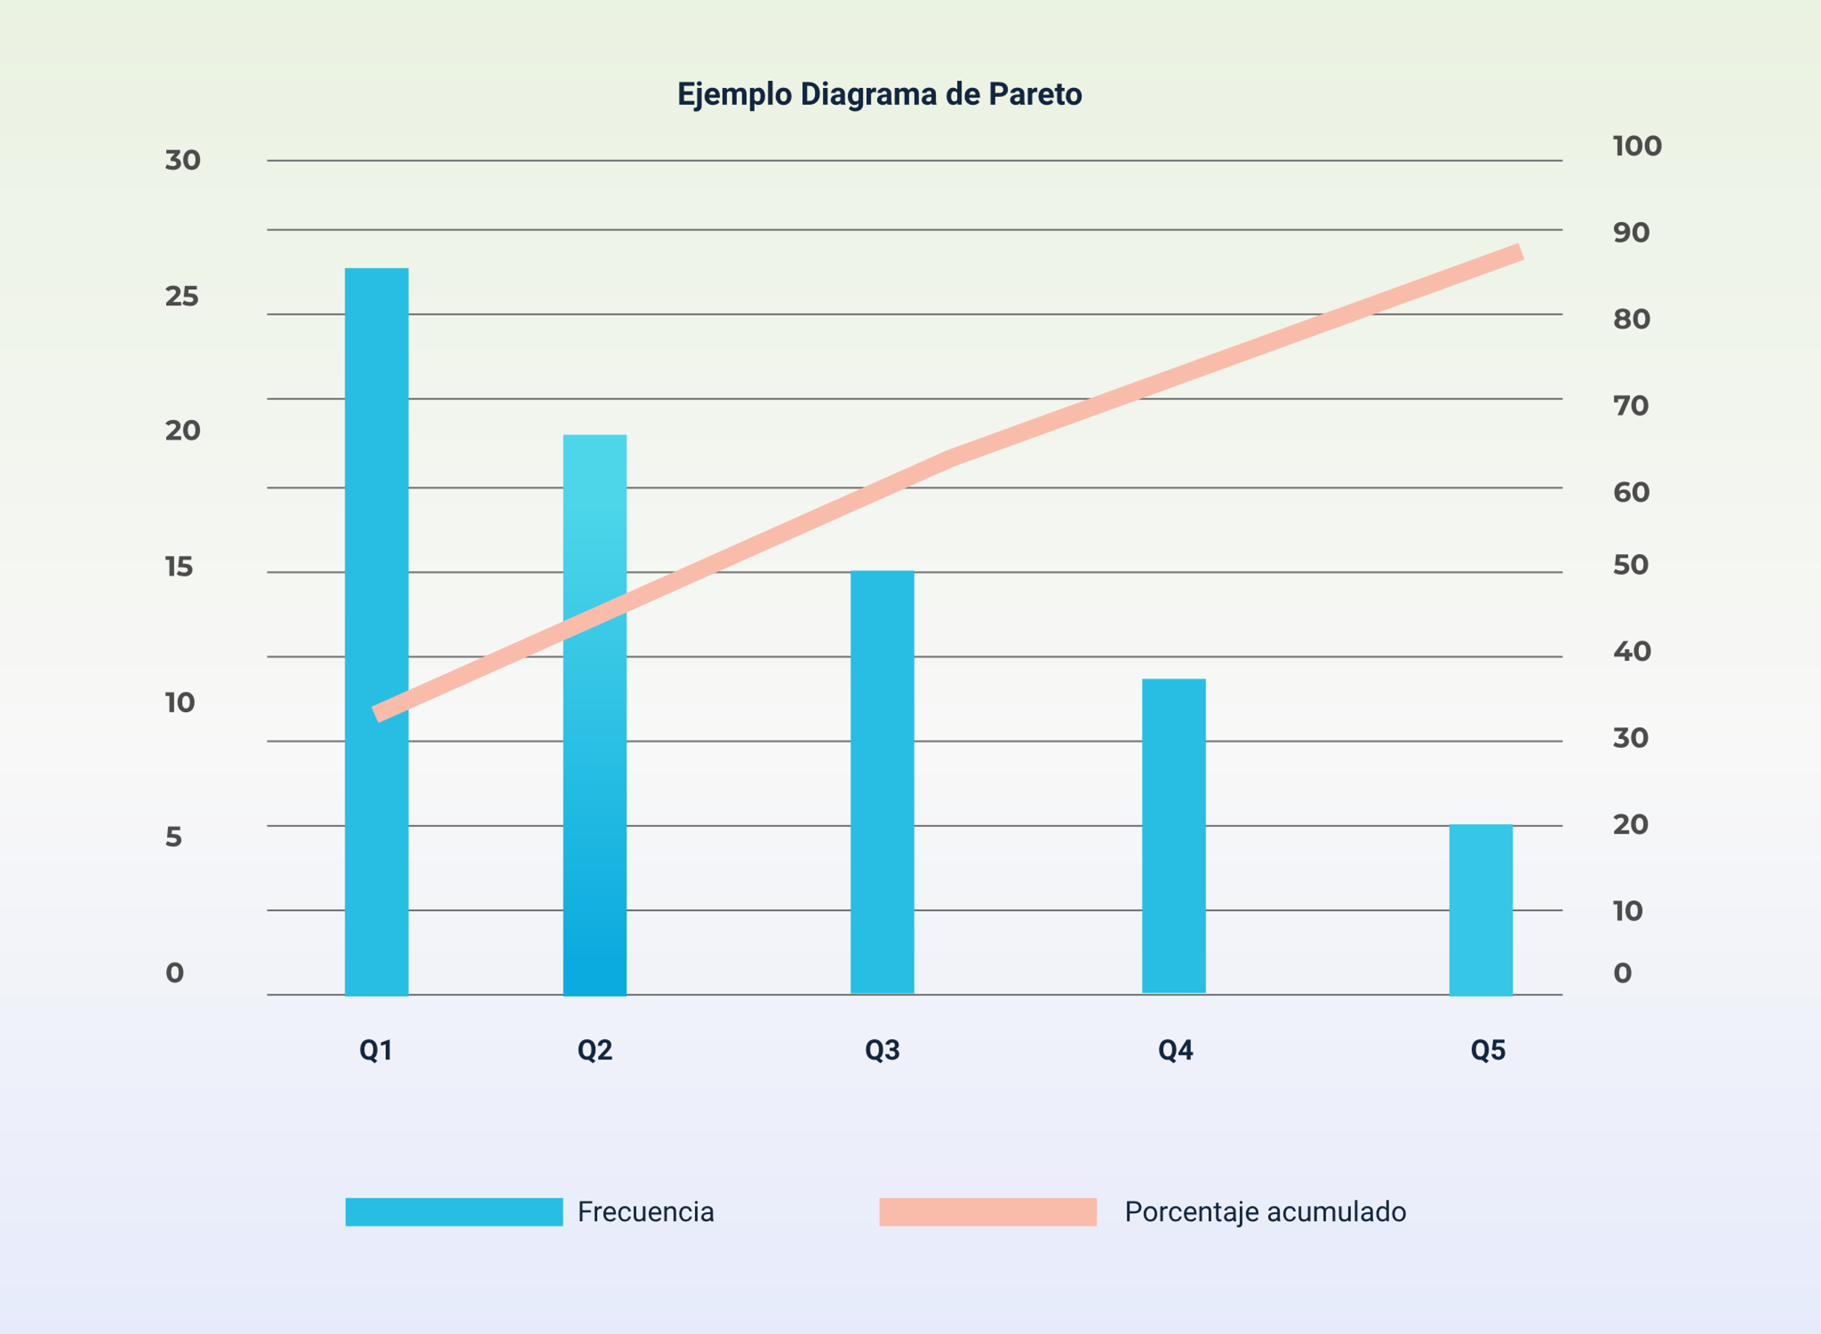

Acorde con el resultado del ejemplo, el 72 % está concentrado en las 3 primeras causas. Con esto se puede deducir que la priorización en torno a las problemáticas identificadas, va a comenzar con esas quejas.

## Actividades

Los procedimientos son definidos como un grupo de actividades relacionadas entre sí, las cuales se muestran de forma cronológica y ayudan a precisar el quién, qué, cómo, cuándo, dónde y con qué se debe desarrollar cada actividad. Por lo general, el procedimiento debe estar conformado por el objetivo, las normas de ejecución, los formatos a utilizar y demás documentos que se incluyan dentro de las actividades como necesarios para la ejecución de lo requerido.

La actividad es, por tanto, el grupo de acciones alineadas entre sí y de ejecución secuencial realizadas por un grupo responsable y previamente asignado.

Se recomienda que la redacción de actividades se realice de la siguiente manera:

* Utilizar verbos sustantivados: admisión, almacenamiento, acompañamiento, por ejemplo.
* Dar respuesta al cómo, de qué, con qué, quién y para qué.

Es necesario aclarar la diferencia entre actividad y tarea; la tarea corresponde con una unidad específica en el orden de trabajo, se crea como parte de una actividad; la actividad es la descripción del tipo de orden de trabajo, para una mejor comprensión, se ofrece el siguiente ejemplo:

Las actividades se establecen mediante los tiempos asumidos para su desarrollo, y pueden ser:

* **Actividades a corto plazo:** son aquellas que representan prioridad y tiene una fecha concreta.
* **Actividades a mediano plazo:** corresponde con aquellas actividades con margen de cumplimiento anual o bianual. Por lo general las actividades a mediano plazo se dan como resultado de las de corto plazo.
* **Actividades a largo plazo:** corresponde con las metas más lejanas en tiempo y dependen del cumplimiento de las actividades de corto y mediano plazo. Por lo general se establecen para un período de 5 a 10 años.

Recordar que para el cumplimiento efecto de las actividades se cuenta con el cronograma de trabajo, el cual se puede representar en el Diagrama de “Gantt” para su fácil ejecución y seguimiento.

La estandarización de procedimientos es necesaria para la planeación general y la gestión de todas las actividades que impactan la calidad en los procesos dentro de la organización. Cada procedimiento documentado y estandarizado puede cubrir uno o varios elementos del sistema de calidad general los cuales están interrelacionados entre sí. Por medio de la estandarización de procedimientos, la cual se lleva a cabo en las mismas estructuras y formatos, se pueden obtener los siguientes beneficios:

* Favorecer la familiaridad del cliente interno y externo con las actividades a realizar y los formatos que se requieren para llevarla a cabo.
* Aumenta la aplicación eficaz de los sistemas de calidad establecidos.
* Disminuir la variación de parámetros dentro de los procesos.
* Lograr la automatización de actividades recurrentes.
* Hacer delegación de procesos, lo que favorece los resultados globales.
* Facilidad para el control de los procesos.
* Unificar los procesos.
* Reducción de costos de no calidad.
* Disminuir la dependencia de la organización a las personas.
* Dar cumplimiento a todos los requisitos reglamentarios que le sean exigidos a la organización.
* Conocer las necesidades de formación y capacitación.

Para tener las especificaciones requeridas para la estandarización de los procedimientos, se deben realizar los siguientes pasos:

1. **Análisis:** analizar los procesos que se van a incluir.
2. **Crear diagramas:** crear diagramas en bloques que evidencien la secuencia y continuidad de los procesos globales externos (proveedores, compras) y de los procesos internos de la organización (atención al usuario, capacitación, mantenimiento).
3. **Resultados de diagramas:** el resultado de los diagramas puede ser abiertos, cerrados o combinados dependiendo de la naturaleza de los procesos y la interacción de los mismos.
4. **Diagrama de flujo:** también se puede utilizar el diagrama de flujo como herramienta para la estandarización de los procedimientos, el cual explica por medio de símbolos todas las actividades que hacen parte de un procedimiento.

Acorde con la estructura del macroproceso de la organización, se puede decir que los tipos de procedimientos a nivel general están enfocados en cubrir las necesidades de los procesos estratégicos, los procesos misionales y los procesos de apoyo de la organización. Para comprender los tipos de procedimientos estandarizados, se ejemplifica mediante el mapa de procesos de una Empresa Social de Salud:

**Procesos misionales**

**Proceso de Consulta externa**

* Procedimiento consulta por enfermería.
* Procedimiento consulta por medicina general.
* Procedimiento consulta por odontología general.
* Procedimiento consulta por psicología.

**Proceso de Detección temprana y específica**

* Protección específica - Procedimiento de vacunación.
* Protección específica - Procedimiento de atención preventiva en salud bucal.
* Protección específica - Procedimiento de atención en planificación familiar. (hombres y mujeres).

**Procesos Apoyo diagnóstico y complementación terapéutica.**

* Procedimiento de atención en laboratorio clínico.
* Procedimiento de atención de toma de muestras de laboratorio clínico.
* Procedimiento de atención de toma e interpretación de radiografías odontológicas.
* Procedimiento de esterilización.

**Proceso de Urgencias y hospitalización**

* Procedimiento de transporte asistencial básico TAB.

**Proceso de Salud pública**

* Procedimiento de vigilancia en salud pública.
* Procedimiento Plan de intervenciones colectivas.

**Procesos estratégicos**

* Direccionamiento estratégico.
* Gestión de la calidad.
* Atención al usuario, referencia y contrarreferencia.

**Procesos de apoyo**

**Proceso de Gestión del talento humano**

* Procedimiento de administración del recurso humano.

**Proceso de Gestión financiera**

* Procedimiento de caja.
* Procedimiento de facturación.
* Procedimiento de tesorería.

**Procesos de Gestión de recursos físicos**

* Procedimiento de mantenimiento.

**Proceso de Gestión de la información**

* Procedimiento de archivo.

**Proceso de Auditorías y asesorías**

* Procedimiento de asesoría jurídica.

# Recursos

Se denominan recursos a todos aquellos elementos que están disponibles para darle solución a una necesidad u operativizar los planes, programas y proyectos. Para que exista una adecuada consecución de recursos, es necesario realizar una proyección efectiva acorde con el tipo de tareas programadas. La correcta identificación de los recursos ayuda a manejar los costos y mejorar los indicadores de eficiencia.

De acuerdo con la asignación de actividades, y metas que se pretenden lograr en los planes de acción, los recursos pueden ser de tipo:

* **Recursos humanos:** grupo de personas que hacen parte del plan, programa o proyecto. En los recursos humanos es importante describir los perfiles profesionales y ocupacionales que van a hacer parte del equipo. En cuanto al seguimiento de estos recursos, necesario evaluar el nivel de productividad, el cual se calcula así:

Número de días / Talento humano asignado a una tares X Porcentaje de finalización de la tarea.

Acorde con la estructura de la empresa, se puede tener el siguiente recurso humano:

* **Obreros:** calificados y no calificados.
* **Empleados:** calificados y no calificados.
* **Supervisores:** permiten vigilar el correcto cumplimiento de las actividades propuestas.
* Personal técnico.
* **Mando medio:** es el responsable de hacer sinergia entre la alta dirección y el personal operativo.
* **Alta dirección:** son quienes definen toda la planeación estratégica.
* **Recursos financieros:** corresponde con el presupuesto general del plan, programa o proyecto. Se debe realizar el presupuesto general y el presupuesto provisional por cada tarea. Es indispensable tener un margen de error con el fin de cubrir las eventualidades y posibles retrasos en el plan, programa o proyecto. Dentro de los recursos financieros se deben incluir todos los demás recursos, tanto los humanos como los materiales. En el marco del seguimiento a los recursos financieros se puede calcular el costo actual del proyecto, el cual se puede realizar sumando todos los gastos relacionados con el proyecto hasta el tiempo actual de ejecución.

Es importante tener en cuenta que los recursos financieros pueden ser propios o ajenos:

* **Propios:** dinero en efectivo o en bancos, capital, utilidades, inventarios y cuentas por cobrar.
* **Ajenos:** préstamos financieros y cuentas por cobrar.
* **Recursos materiales:** elementos a utilizar por el equipo para la ejecución del plan, programa o proyecto. Tener presente lo que la organización/empresa ya tiene y sirve, lo que se debe comprar y aquellos elementos a alquilar. En el seguimiento de los recursos materiales, se puede calcular la disponibilidad del bien o el equipo comparando el número de horas proyectadas para el equipo Vs. el número de horas disponibles del bien.

Los recursos materiales pueden ser tangibles o intangibles:

* **Instalaciones:** terrenos, edificios, entre otros.
* **Equipos:** cómputo, transporte, producción y comunicación, entre otros.
* Maquinaria de producción, de construcción, entre otros.
* Materiales y suministros como los inventarios, artículos de oficina, productos para realizar limpieza, entre otros.
* Mobiliario disponible.
* Herramientas de producción, atención, entre otros.
* Y demás que puedan aplicarse acorde con la estructura misional de la empresa.
* **Recursos técnicos:** por medio de estos, los recursos humanos, financieros y materiales cumplen sus respectivas funciones, como por ejemplo la administración estratégica, métodos utilizados, sistemas de información, los derechos sobre las patentes, entre otros.

Para el seguimiento a los recursos existen otros tipos de indicadores que serán revisados más adelante, sobre el tema de los mecanismos de control de los resultados. Para el cálculo de los recursos es necesario contar con varias herramientas, como las acciones de recolección y procesamiento de datos, ya que por medio de estas se realiza la evaluación de la información sobre los criterios definidos previamente de una manera sistemática, los cual ayuda a tener respuestas importantes, comprobar supuestos realizados y verificar los resultados.

## Técnicas de recolección y procesamiento de datos

Las técnicas para la recolección y el procesamiento de los datos es un método que se utiliza para medir los datos e información provenientes de diferentes fuentes de información con el objetivo de plantear una perspectiva general, dar respuesta a los interrogantes que se generen, valorar los resultados y prever futuros eventos. Por medio de la recolección y el procesamiento de los datos se pueden obtener los siguientes beneficios:

* Análisis de tipo cuantitativos o cualitativos de los criterios que estén siendo evaluados.
* Permite crear una base de datos que puede servir como fuente de referencia para la formulación o seguimiento de otros planes, programas y proyectos.
* Se pueden conocer las oportunidades de mejora.

En estrategias generales para la recolección de datos se pueden identificar: la observación directa, la aplicación de cuestionarios o encuestas, la evaluación de grupos, las entrevistas directas, los formularios, las fuentes abiertas, el monitoreo de redes sociales, el análisis de sitios web y el historial de conversaciones.

En las actividades enfocadas en el sector salud se pueden encontrar algunas estrategias de recolección de datos, tal como se observa en la siguiente figura:

**Figura 5.** Técnicas de recolección de datos

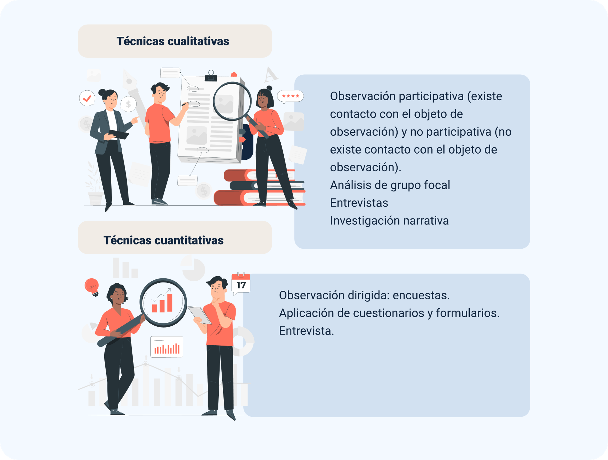

**Técnicas cualitativas**

* Observación participativa (existe contacto con el objeto de observación) y no participativa (no existe contacto con el objeto de observación).
* Análisis de grupo focal.
* Entrevistas.
* Investigación narrativa.

**Técnicas cuantitativas**

* Observación dirigida: encuestas.
* Aplicación de cuestionarios y formularios.
* Entrevista.

Los aspectos generales de las técnicas se pueden describir como:

* **Observación:** es el registro visual de una situación en tiempo real. Para esta observación se deben definir los objetivos, planear los aspectos de validez y confiabilidad y preparar a las personas que van a realizar la observación.
* **Encuesta:** consiste en información de la población objeto de estudio. Se realiza por medio de entrevista o cuestionario. La encuesta -preparada con anticipación-, requiere conocer el campo de aplicación, contacto con líderes y aspectos personales del encuestador (conocimientos, presentación personal, etc.).
* **Cuestionario:** su objetivo es obtener respuestas puntuales sobre la problemática abordada. Debe contar con un orden lógico de las preguntas referenciando un mismo tema; precisa de observaciones por parte del encuestado y la identificación del encuestador.

Las características de los instrumentos que se apliquen deben cumplir con los siguientes elementos:

1. **Confiabilidad:** se considera que un instrumento es confiable cuando todos los datos obtenidos son iguales al ser aplicados a los mismos sujetos en dos momentos diferentes.
2. **Validez:** se da cuando un instrumento logra medir lo que pretende medir.

En el marco de las acciones en salud pública, se deben tener en cuenta que los datos utilizados para la vigilancia epidemiológica se relacionan con diferentes factores y variables, tal como se explica en la siguiente figura:

**Figura 6.** Factores y variables de la vigilancia epidemiológica

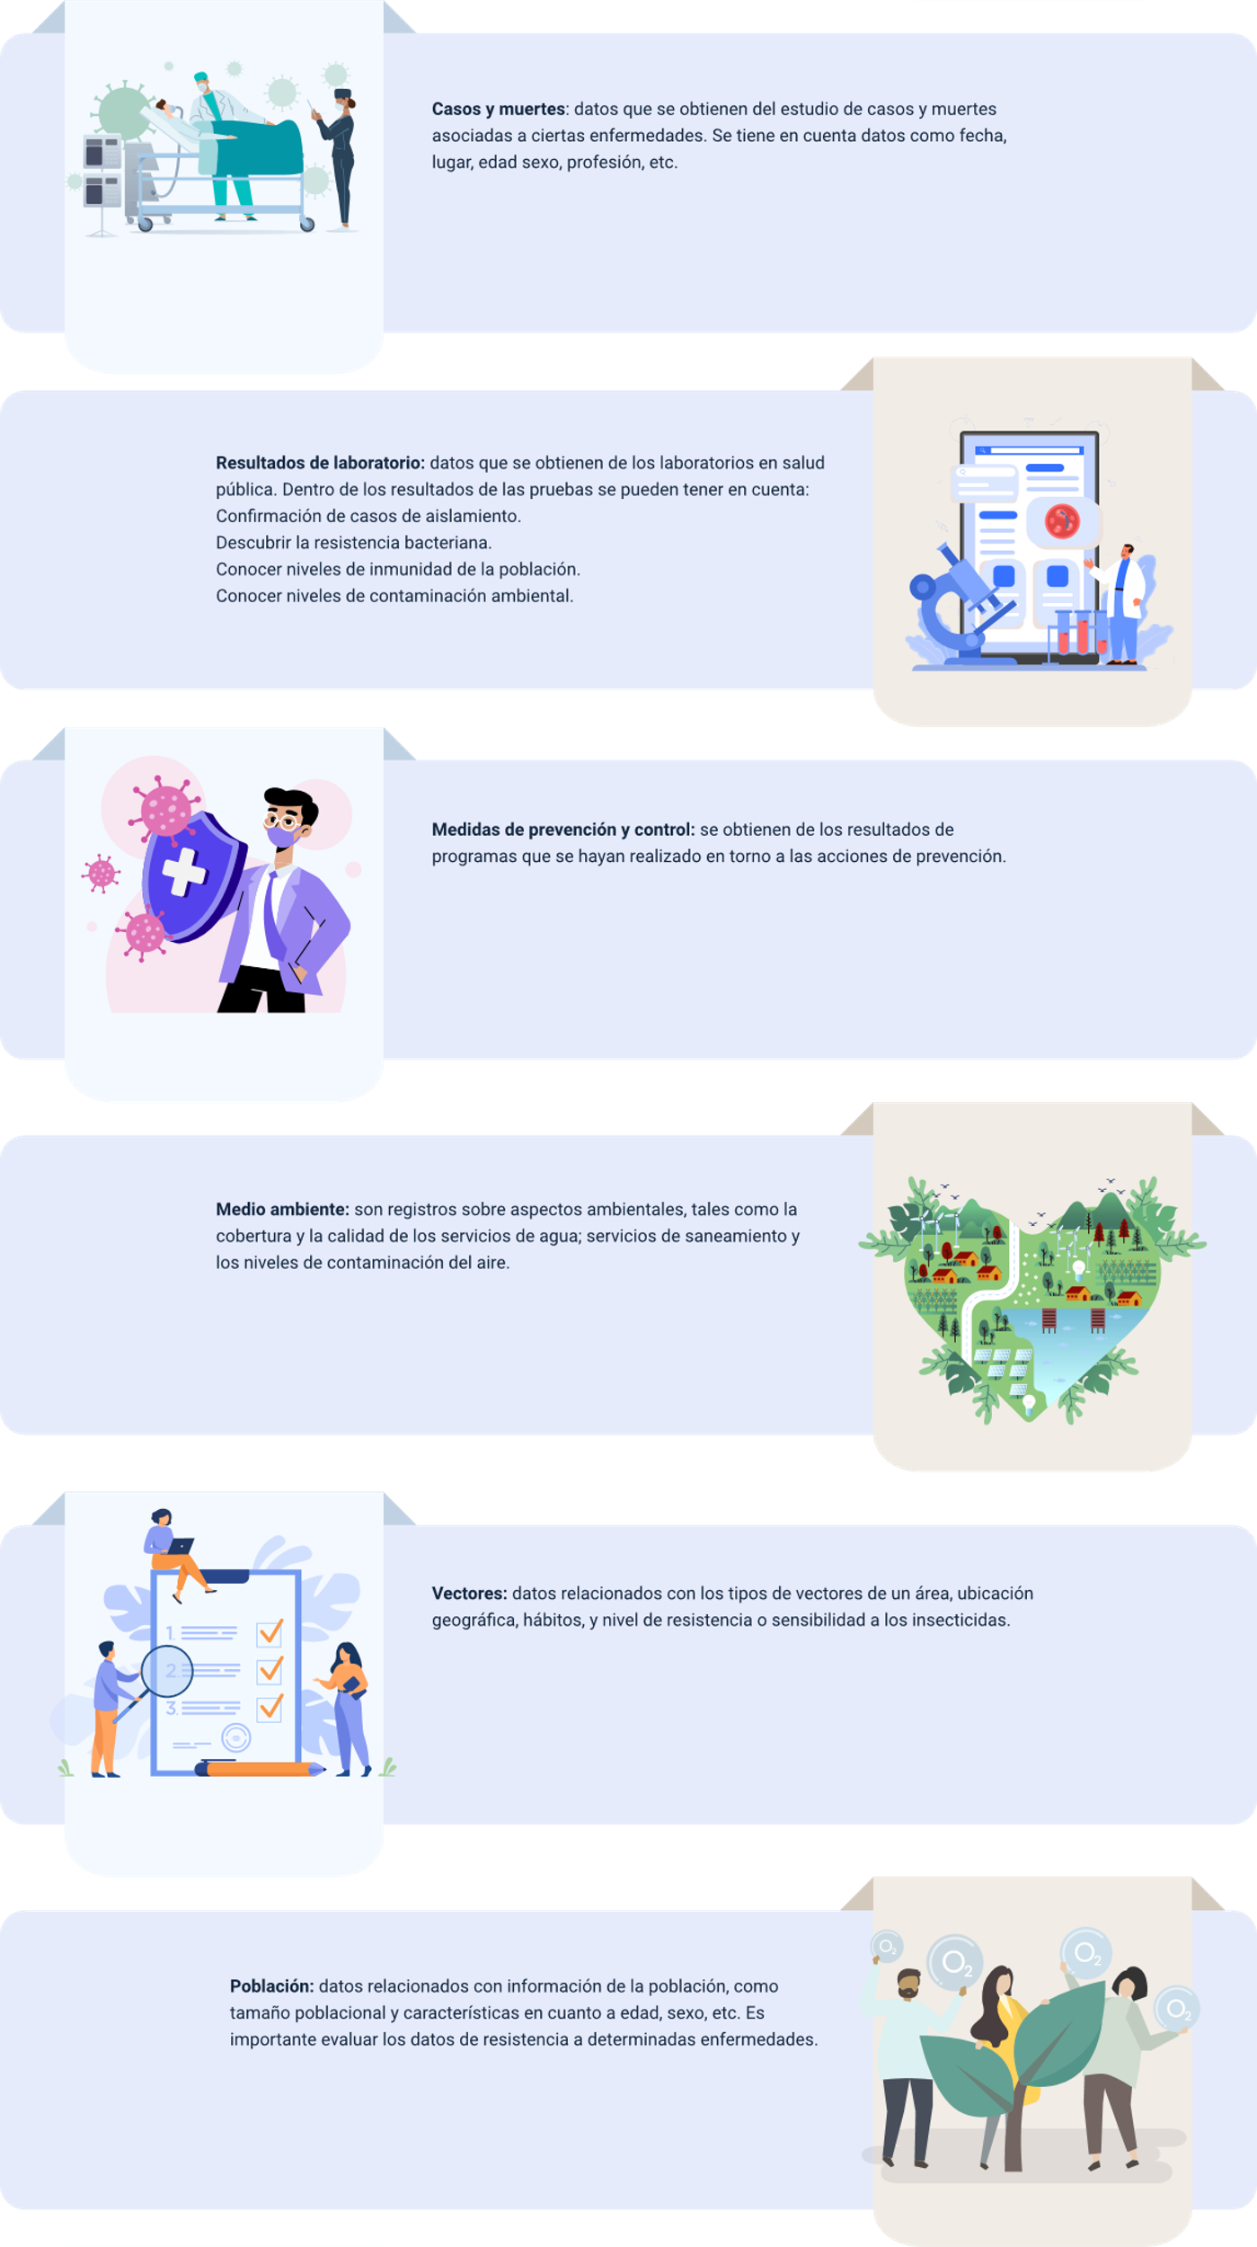

* **Casos y muertes:** datos que se obtienen del estudio de casos y muertes asociadas a ciertas enfermedades. Se tiene en cuenta datos como fecha, lugar, edad sexo, profesión, etc.
* **Resultados de laboratorio:** datos que se obtienen de los laboratorios en salud pública. Dentro de los resultados de las pruebas se pueden tener en cuenta: Confirmación de casos de aislamiento. Descubrir la resistencia bacteriana.
* Conocer niveles de inmunidad de la población.
* Conocer niveles de contaminación ambiental.
* **Medidas de prevención y control:** se obtienen de los resultados de programas que se hayan realizado en torno a las acciones de prevención.
* **Medio ambiente:** son registros sobre aspectos ambientales, tales como la cobertura y la calidad de los servicios de agua; servicios de saneamiento y los niveles de contaminación del aire.
* **Vectores:** datos relacionados con los tipos de vectores de un área, ubicación geográfica, hábitos, y nivel de resistencia o sensibilidad a los insecticidas.
* **Población:** datos relacionados con información de la población, como tamaño poblacional y características en cuanto a edad, sexo, etc. Es importante evaluar los datos de resistencia a determinadas enfermedades.

El procesamiento de los datos se puede realizar por medio de técnicas de filtrado, análisis y visualización de los datos. Para realizar un adecuado procesamiento de datos se cuenta con las siguientes etapas:

* **Recopilación de datos:** obtención de datos de fuentes disponibles.
* **Preparación de datos:** se le denomina preprocesamiento y consiste en verificar los datos en busca de errores.
* **Entrada de datos:** se ingresan los datos en la computadora la cual cuenta con sistema elegido para el procesamiento.
* **Procesamiento:** se usan técnicas de filtrado, análisis y visualización de datos incluyendo los denominados algoritmos de aprendizaje.
* **Interpretación de los datos:** los datos son llevados a gráficos, videos, imágenes, textos para que sean utilizados por quienes lo requieran.
* **Almacenamiento de datos:** los datos son almacenados para futuras consultas.

La consolidación y presentación de los datos recolectados se puede realizar por medio de tablas, gráficas o mapas que pueden facilitar el análisis y por ende la interpretación.

## Ejecución de planes

Para apropiar el concepto de ejecución del plan, es necesario recordar lo visto anteriormente respecto a que es un plan. Todo plan puede ser proyectado hacia diversas áreas: económicas, de salud pública, de salud ambiental, de educación, a nivel regional, municipal e institucional, por ejemplo. El plan es la base para que se generen los programas, proyectos, funciones y por último actividades. Los elementos claves del plan corresponden con:

* El propósito del plan / corresponde al qué hacer.
* El origen y la fundamentación del plan / corresponde al por qué hacer.
* La misión, visión y los objetivos / corresponde al para qué hacer.
* Las metas / corresponde al cuánto se quiere hacer.
* La localización / corresponde al dónde se va hacer.
* Las actividades, metas y técnicas / corresponde al cómo se va hacer.
* La programación y cronograma / corresponde al cuándo se va hacer.
* El destinatario o población objeto / corresponde al quiénes están dirigidos.
* Los recursos humanos / corresponde al quiénes lo van hacer.
* Los recursos financieros, materiales y técnicos / corresponde al con qué se va hacer.
* El marco jurídico / corresponde al qué se debe observar.

En la siguiente figura, pueden apreciarse las fases generales en la ejecución del plan, las cuales representan a su vez, las estrategias de cumplimiento.

**Figura 7.** Estrategia de ejecución del plan

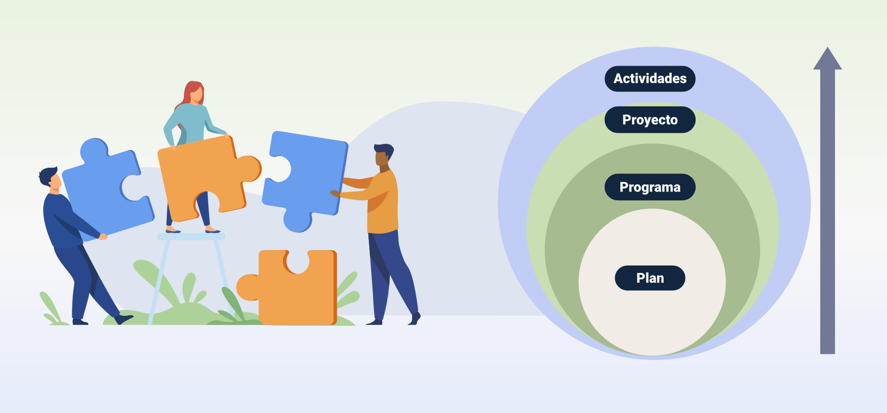

Nota. Adaptado de Plan estratégico de negocios, Alfredo Cipriano Luna González.

* **Plan**
* **Programa**
* **Proyecto**
* **Actividades**

Las estrategias para la ejecución de los planes son la ejecución de programas, proyectos y actividades, una breve descripción de cada uno de estos corresponde con:

* **PROYECTOS**

Posibilitan el cumplimiento de las actividades operativas por medio de la materialización de los planes y programas. Durante la ejecución del proyecto se realiza la combinación de todos los recursos. En general el proyecto debe permitir el logro de productos y resultados acordes con los recursos de tipo humano, financiero, material y técnico respectivamente.

* **PROGRAMAS**

Actúan como medio o puente entre el plan y se define como un grupo organizado de diversos medios para lograr el objetivo planeado.

* **ACTIVIDADES**

Es la estrategia más operativa en el marco de la ejecución del plan. Para su definición es importante tener en cuenta que se pueden formular a corto, mediano y largo plazo.

En la ejecución de los planes se debe contar con recursos humanos, financieros y materiales. En este último pueden existir elementos tangibles que requieren ser registrados dentro de un sistema de inventarios. Los inventarios permiten controlar y gestionar los recursos que se almacenan. Por medio de un control de inventarios se pueden conocer qué elementos se deben movilizar de manera rápida, cuáles deben ser gestionados de manera continua debido a su nivel de utilización y cuáles deben contar con recursos adicionales para el almacenaje correcto.

Es importante tener presente que toda empresa debe contar con un sistema de inventarios, ya sea que su actividad productiva esté conectada con la venta, o que estos inventarios sean parte de los bienes que posee la organización para la ejecución de sus actividades misionales o en función de la ejecución de los programas, proyectos o planes estratégicos. Todo sistema de inventarios, requiere de algunos elementos como:

* **Definición de objetivos:** definición de los objetivos del sistema de inventarios. Para esta proyección de objetivos es importante tener en cuenta el número de existencias, el porcentaje de rotación de cada elemento y las exigencias del medio.
* **Políticas del sistema de inventarios:** pueden contribuir a realizar acciones desde la parte operativa hasta comerciales, teniendo en cuenta la capacidad instalada del lugar en donde se almacena los elementos y el comportamiento de los precios en el mercado.
* **Planes y normas:** definir los planes y las normas para tener en cuenta en el marco de las labores a corto, mediano y largo plazo. El inventario debe contar con las normas que sean de obligatorio cumplimiento.
* **Sistemas y procedimientos:** se deben elegir sistemas y procedimientos que favorezcan los requerimientos de los inventarios: definir máximos y mínimos, realizar control de entradas - salidas y definir los requerimientos a futuro.

Los métodos para el control de los inventarios, pueden verse afectados por la forma en que se ha llevado a cabo la gestión del inventario, como, por ejemplo: el tiempo, la demanda y los costos. Adicional a estos elementos, es necesario conocer los tipos de inventarios los cuales se describen a continuación:

**Tabla 8.** Tipos de inventarios

|  |  |
| --- | --- |
| **Acorde con el momento** | * Inventario inicial. * Inventario final. |
| **Acorde con la periodicidad** | * Inventario intermitente. * Inventario perpetuo. |
| **Acorde con la forma** | * Inventario de materias primas. * Inventario de productos de fabricación o en curso. * Inventario de productos terminados. * Inventarios de suministros de fábrica. * Inventario de mercancías. |
| **Acorde con la función** | * Inventario de tránsito. * Inventario de ciclo. * Inventario de seguridad. * Inventario de previsión. * Inventario de desacoplamiento. |
| **Y acorde con otros elementos** | * Inventario físico. * Inventario máximo. * Inventario mínimo. * Inventario disponible. * Inventario en línea. |

Nota. Cruz Fernández, A. (2017). Gestión de inventarios.

Para la ejecución de los inventarios es importante conocer los criterios, los cuales son:

* **Temporalidad:** los inventarios deben realizarse como mínimo 1 vez al año. Existen otras opciones tales como las semestrales, trimestrales o la ejecución de los inventarios acorde con las exigencias que se presente.
* **Inventario cíclico:** por medio de la dinámica de tipo cíclica, se lleva a cabo el conteo de los bienes o productos de forma continua sin detener las actividades de otras áreas de la empresa.
* **Inventario por familias:** es el conteo del inventario teniendo en cuenta la agrupación por familias de productos o materias primas.
* **Inventario por estanterías:** por medio de las estanterías se pueden clasificar los productos y de esta manera agilizar el proceso de inventario acorde con la organización de las existencias en las estanterías.
* **Método ABC:** Se califican elementos o mercancías según cantidad y costo. Con la siguiente distribución:
* **Artículos tipo A:** 20 % del inventario, baja frecuencia de ventas y representa el 80 % del valor.
* **Artículos tipo B:** 40 % del inventario, moderada frecuencia de ventas y representan el 15 % del valor.
* **Artículos tipo C:** 40 % del inventario, alta frecuencia de venta y representan el 5% del valor.
  + Los porcentajes de distribución varían según las políticas de la empresa.
* **Método UEPS:** por medio de este método, se pueden identificar los elementos que ingresan al inventario para que sean los primeros en utilizarse. Es ideal cuando existen fechas de caducidad, como es el caso de los medicamentos, alimentos, químicos, entre otros.
* **Conteo cíclico:** Este método consiste en definir el monto del pedido que ayude a controlar los gastos de inventario por medio de tener el mismo nivel del inventario con pedidos oportunos.
* **Método PEPS:** consiste en dar salida de primero a los artículos que hayan ingresado de manera más reciente. Para utilizar este método es necesario que los elementos almacenados no tengan fecha de caducidad.
* **Método EOQ:** por medio de este método se realiza el conteo de una determinada parte del inventario, lo que puede favorecer la definición de inconsistencias de manera oportuna, sin tener que estar haciendo inventarios totales con frecuencia.
* **Método del precio ponderado:** este método tiene en cuenta los precios más bajos. Cada lote debe ser evaluado de la siguiente manera: multiplicar cada precio por el número de unidades existentes a ese valor, luego el resultado se suma y se divide entre la suma del total de unidades.

Adicional al método elegido, se puede complementar con los siguientes elementos de implementación:

* Clasificar los inventarios existentes
* Determinar la frecuencia de revisión de inventario lo cual permite conocer los elementos útiles, los que requieren cambio o aquellos que están próximos a vencer. Tener en cuenta que existe un inventario denominado perpetuo (de revisión diaria) y otro inventario periódico el cual puede ser evaluado semanal, quincenal o mensualmente.
* Determinar los mínimos y máximos, lo cual permite conocer a profundidad cuántos deben existir para cumplir con la demanda.
* Realizar seguimiento a las salidas de los elementos, lo cual permite conocer las existencias, así como las salidas. Este seguimiento posibilita tomar decisiones de compra, de contratación, de proveedores y de innovación de productos.
* Garantizar que la información del inventario esté actualizada. Para esto se puede implementar el uso de “software”, el cual genera un sistema de control que soporta la parte documental. Manejar el inventario por medio de un “software”, permite realizar el control del inventario por medio del uso de hojas de cálculo, estas funcionan como base de datos. Para ingresar los datos a la hoja de cálculo, es importante tener en cuenta los siguientes datos: número y nombre del artículo, la descripción, área, el estante o contenedor del artículo, proveedor, la unidad y la cantidad.

Para finalizar la revisión de los inventarios, es importante tener en cuenta los productos a los que se les realiza el inventario. A tener en cuenta:

* Clasificación del producto según su naturaleza.
* Clasificación del producto según el destino: de consumo inmediato o de tipo industrial como lo son las máquinas o las materias primas.
* Clasificación por motivo de compra, la cual puede ser racionales o emocionales.
* Clasificación acorde con la relación con otros productos, estos pueden ser los productos que sustituyen otros, los productos que complementan el otro y los productos que son independientes.
* Clasificación de los productos acorde con la naturaleza de estos. En este escenario se puede encontrar:
* Productos no duraderos.
* Productos duraderos.
* Productos de consumo: básicos, de emergencia, de comparación, de especialidad, de consumo.

Como resultado del control de inventarios, se logra establecer las estrategias de reaprovisionamiento, la cual consiste en definir los criterios y procedimientos a tener en cuenta para volver a adquirir los materiales o productos necesarios.

Síntesis

Las acciones correspondientes al plan de acción que toda empresa u organización debe formular, con el fin de realizar una prestación de servicios o venta de productos de calidad, teniendo en cuenta diferente metodologías y recursos de orden administrativo, posibilita alinear los procesos que se han trabajado en el orden de la gestión de la salud ambiental y la seguridad sanitaria, con esta información, se posibilita establecer acciones de mejora en el diseño de la documentación correspondiente, lo cual redundará en la satisfacción de las necesidades de los usuarios y la percepción de calidad en la prestación del servicio. Para dar cumplimiento con esto, se tendrán en cuenta algunas nociones presentadas en el siguiente mapa conceptual.

En la síntesis del componente plan de acción: metodologías, recursos y lineamientos administrativos contiene las acciones del plan de acción que la empresa formula para vender un producto o prestar un servicio, por medio de metodologías y recursos."


Material complementario

|  |  |  |  |
| --- | --- | --- | --- |
| **Tema** | **Referencia APA del Material** | **Tipo de material**  **(Video, capítulo de libro, artículo, otro)** | **Enlace del recurso o**  **archivo del documento o material** |
| 1.2. Actividades | Méndez García, Cenobio, J. C. (2006). Gestión de la calidad en procesos de servicios y productivos. Instituto Politécnico Nacional. | Libro | <https://elibro-net.bdigital.sena.edu.co/es/lc/senavirtual/titulos/101737> |
| 1.2. Actividades | González Luna, A. C. (2016). Plan estratégico de negocios. Grupo Editorial Patria. | Libro | <https://elibro-net.bdigital.sena.edu.co/es/lc/senavirtual/titulos/40472> |
| 2.1. Técnicas de recolección y procesamiento de datos | Denzin, N. K. (Coord.) & Lincoln, Y. S. (Coord.). (2015). Métodos de recolección y análisis de datos: Manual de investigación cualitativa Vol. IV. Editorial Gedisa. | Libro | <https://elibro-net.bdigital.sena.edu.co/es/lc/senavirtual/titulos/131061> |

Glosario

**Alta dirección:** es la persona o grupo de personas que lideran y dirigen la organización. Dentro del organigrama se ubican en el nivel más alto. (Salazar Molina A. 2005).

**Calidad:** nivel en el que un grupo de características inherentes dan cumplimiento a los requisitos. (NTC ISO 9001:2015).

**Documento:** es el que contiene información y su medio de soporte. (NTC ISO 9001:2015).

**Eficacia:** ejecución de las actividades planeadas en función de los resultados alcanzados. (Navarrete Lozano K. 2019).

**Eficiencia:** es la relación entre el resultado logrado y los recursos utilizados. (Navarrete Lozano K. 2019).

**Información documentada:** es la información que la organización debe controlar y mantener. (NTC ISO 9001:2015).

**Manual de la calidad:** documento que especifica el sistema de gestión de la calidad de una organización. (NTC ISO 9001:2015).

**Procedimiento:** es la forma específica de realizar una actividad o un proceso. en los procedimientos se detalla la manera de ejecutar una actividad con todo detalle. (NTC ISO 9001:2015).

**Proceso:** es el conjunto de actividades que están relacionadas entre sí, las cuales parten de uno o varios elementos de entradas que se transforman en salidas. (NTC ISO 9001:2015).

**Producto:** es el resultado de un proceso. (NTC ISO 9001:2015).

**Proyecto:** son el grupo o conjunto de actividades que son coordinadas y controladas con las respectivas fechas de inicio y de finalización, las cuales se llevan a cabo para lograr un objetivo acorde con los requerimientos específicos, teniendo en cuenta las limitaciones de tiempo, costo y recursos. (NTC ISO 9001:2015).

**Registro:** es el soporte en donde se consigan los datos obtenidos o proporciona la evidencia de las actividades desempeñadas. (NTC ISO 9001:2015).

**Salida de un proceso:** corresponde al resultado del proceso. (NTC ISO 9001:2015).

**Trazabilidad documental:** son los procedimientos necesarios que facilitan el histórico, la ubicación y la trayectoria de un elemento determinado el cual puede ser un producto, documento, servicio. (NTC ISO 9001:2015).

**Validación:** es la confirmación del uso y la aplicabilidad que debe tener el producto o servicio que se está diseñando y desarrollando. (NTC ISO 9001:2015).

Referencias bibliográficas

Betancourt, D. F. (12 de julio de 2016). El diagrama de Pareto: Qué es y cómo se construye. Recuperado el 11 de octubre de 2022, de Ingenio Empresa. <https://ingenioempresa.com/diagrama-de-pareto>

Cruz Fernández, A. (2017). Gestión de inventarios. UF0476. IC Editorial. <https://elibro-net.bdigital.sena.edu.co/es/lc/senavirtual/titulos/59186>

Función Pública. (sf). Decreto 1072 de 2015 Sector Trabajo. Recuperado el 22 de octubre de 2023, de <https://www.funcionpublica.gov.co/eva/gestornormativo/norma.php?i=72173>

Instituto de Investigaciones Marinas y Costeras: José Benito Vives de Andréis. INVEMAR. (s.f.). Manual de funciones. <https://www.invemar.org.co/redcostera1/invemar/docs/9627manual_de_funciones.PDF>

Ministerio de Salud y Protección Social. (2023). Matriz de priorización de necesidades de auditorías internas. <https://www.supersalud.gov.co/Paginas/B%C3%BAsqueda.aspx?k=matriz%20de%20priorizaci%C3%B3n#Default=%7B%22k%22%3A%22matriz%20de%20priorizaci%C3%B3n%22%2C%22l%22%3A9226%7D>

Navarrete Lozano Karla E. (2019). El control dentro del proceso administrativo. Qué es, objetivo, proceso, importancia y tipos. <https://www.gestiopolis.com/el-control-dentro-del-proceso-administrativo/>

Pérez Ana. (26 de abril de 2021). Tipos de estructuras organizativas, ¿Cuál es la mejor para tu empresa? <https://www.obsbusiness.school/blog/tipos-de-estructuras-organizativas-cual-es-la-mejor-para-tu-empresa>

Rodríguez Johanna . (01 septiembre 2021). Control de inventarios: definición, importancia y sistemas. <https://blog.hubspot.es/sales/que-es-control-de-inventarios>

Salazar R. Jesús R. Universidad de los andes facultad de medicina. departamento de medicina preventiva y social. cátedra de epidemiologia, tema 11: vigilancia epidemiológica. <http://ula.ve/medicina/images/MedicinaPreventiva/epidemiologia/TEMA-.11-.pdf>

Salazar Molina Adafrancys. (2005). Estructuras organizacionales y tipos de organigramas. <https://www.gestiopolis.com/estructuras-organizacionales-y-tipos-de-organigramas/>

Santos Diego. (15 septiembre 2022). Recolección de datos: métodos, técnicas e instrumentos. <https://blog.hubspot.es/marketing/recoleccion-de-datos>

Sordo Ana Isabel . (16 de mayo de 2022). ¿Qué es la comunicación empresarial?, introducción completa. <https://blog.hubspot.es/marketing/comunicacion-empresarial>

Créditos

|  |  |  |
| --- | --- | --- |
| **Nombre** | **Cargo** | **Regional y Centro de Formación** |
| Claudia Patricia Aristizabal | Responsable del Equipo | Dirección General |
| Norma Constanza Morales Cruz | Responsable de Línea de Producción | Regional Tolima -  Centro de Comercio y Servicios |
| Luz Adriana Cárdenas González | Experta temática | Regional Antioquia -  Centro de Servicios de Salud. |
| María Inés Machado López | Diseñadora Instruccional | Regional Norte de Santander -  Centro de la Industria, la Empresa y los Servicios. |
| Alix Cecilia Chinchilla Rueda | Asesor Metodológico | Regional Distrito Capital -  Centro de Diseño y Metrología. |
| Rafael Neftalí Lizcano Reyes | Responsable Equipo Desarrollo Curricular | Regional Santander -  Centro Industrial del Diseño y la Manufactura |
| Sandra Patricia Hoyos Sepúlveda | Revisor de Estilo | Regional Distrito Capital -  Centro de Diseño y Metrología |
| Juan Gilberto Giraldo Córtes | Diseñador Instruccional | Regional Tolima - Centro de Comercio y Servicios |
| María Inés Machado | Metodóloga | Regional Tolima -  Centro de Comercio y Servicios |
| Andrés Felipe Herrera Roldán | Diseñador de Contenidos Digitales | Regional Tolima - Centro de Comercio y Servicios |
| Francisco José Vásquez Suárez | Desarrollador Fullstack | Regional Tolima - Centro de Comercio y Servicios |
| Gilberto Junior Rodríguez Rodríguez | Storyboard de Ilustración | Regional Tolima - Centro de Comercio y Servicios |
| Nelson Iván Vera Briceño | Produccióon Audiovisual | Regional Tolima - Centro de Comercio y Servicios |
| Oleg Litvin | Animador | Regional Tolima - Centro de Comercio y Servicios |
| Francisco José Vásquez Suárez | Actividad Didáctica | Regional Tolima - Centro de Comercio y Servicios |
| Gilberto Naranjo Farfán | Validación de Contenidos Accesibles | Regional Tolima - Centro de Comercio y Servicios |
| Jorge Bustos Gómez | Validación y Vinculación en Plataforma LMS | Regional Tolima - Centro de Comercio y Servicios |